МИНИСТЕРСТВО ОБРАЗОВАНИЯ КРАСНОЯРСКОГО КРАЯ

краевое государственное автономное
профессиональное образовательное учреждение
«Емельяновский дорожно-строительный техникум»

ФОНД
ОЦЕНОЧНЫХ СРЕДСТВ

ПО УЧЕБНОЙ ДИСЦИПЛИНЕ

________«Математика»______________
(наименование дисциплины/профессионального модуля)

________15.01.09 Машинист лесозаготовительных и трелевочных машин
( ^{направления подготовки)}

_______________базовый___________
^{(уровень подготовки)}

Рассмотрено на заседании
МК общеобразовательного цикла
протокол №___
от «___»__________2020 г.,
Председатель МК
____________/____________
^{(подпись)И.О.Фамилия}

р.п. Козулька 2020г

Фонд оценочных средств составлен в соответствии с рабочей программой, разработанной на основе Федерального государственного образовательного стандарта среднего профессионального образования по профессии СПО 15.01.09 Машинист лесозаготовительных и трелевочных машин по учебной дисциплине математика

Составители:
___________Зиневич Л.С. преподаватель математики___________
(Ф.И.О., должность)

СОДЕРЖАНИЕ

 | стр.
Общие положения | 4
ПАСПОРТ фонда оценочных средств | 7
Таблица 1 – Оценочные средства | 7
таблица 2 – График контроля внеаудиторной самостоятельной работы | 11
контрольно-Оценочные средства текущего контроля  Практические и лабораторные работы (критерии оценки)  текстовые задания (критерии оценки)  Вопросы для текущего контроля (критерии оценки) | 17
контрольно-Оценочные средства внеаудиторной самостоятельной работы и критерии оценок | 28
- КОНТРОЛЬНО-ОЦЕНОЧНЫЕ СРЕДСТВА промежуточной аттестации И КРИТЕРИИ ОЦЕНОК  Список литературы | 31  33

1. Общие положения
«Математика» является фундаментальной общеобразовательной дисциплиной со сложившимся устойчивым содержанием и общими требованиями к подготовке обучающихся. Реализация общих целей изучения математики традиционно формируется в четырех направлениях – общее представление об идеях и методах математики, интеллектуальное развитие (овладение необходимыми конкретными знаниями и умениями), и воспитательное воздействие.
Форма промежуточной аттестации по учебной дисциплине – экзамен.
Итогом экзамена является качественная оценка в баллах от 2 до 5.
Результаты освоения учебной дисциплины, подлежащие проверке:
Освоение содержания учебной дисциплины «Математика» обеспечивает достижение студентами следующих результатов:
личностных:
Л1- сформированность представлений о математике как универсальном язык
науки, средства моделирования явлений и процессов, идеях и методах математики;
Л2- понимание значимости математики для научно-технического прогресса,
сформированность отношения к математике как к части общечеловеческой
культуры через знакомство с историей развития математики, эволюцией
математических идей;
Л3-развитие логического мышления, пространственного воображения, алгоритмической культуры, критичности мышления на уровне, необходимом длябудущей профессиональной деятельности, для продолжения образования исамообразования;
Л4- овладение математическими знаниями и умениями, необходимыми в по-
вседневной жизни, для освоения смежных естественно-научных дисциплин и
дисциплин профессионального цикла, для получения образования в областях,
не требующих углубленной математической подготовки;
Л5- готовность и способность к образованию, в том числе самообразованию,
на протяжении всей жизни; сознательное отношение к непрерывному образованию как условию успешной профессиональной и общественной деятельности;
Л6- готовность и способность к самостоятельной творческой и ответственной
деятельности;
Л7- готовность к коллективной работе, сотрудничеству со сверстниками в образовательной, общественно полезной, учебно-исследовательской, проектной идругих видах деятельности;
Л8- отношение к профессиональной деятельности как возможности участия в решении личных, общественных, государственных, общенациональных проблем;
метапредметных:
М1-умение самостоятельно определять цели деятельности и составлять планыдеятельности; самостоятельно осуществлять, контролировать и корректировать деятельность; использовать все возможные ресурсы для достижения
поставленных целей и реализации планов деятельности; выбирать успешные
стратегии в различных ситуациях;
М2- умение продуктивно общаться и взаимодействовать в процессе совместнойдеятельности, учитывать позиции других участников деятельности, эффективно разрешать конфликты;
М3- владение навыками познавательной, учебно-исследовательской и проектнойдеятельности, навыками разрешения проблем; способность и готовность ксамостоятельному поиску методов решения практических задач, применениюразличных методов познания;
М4- готовность и способность к самостоятельной информационно-познавательнойдеятельности, включая умение ориентироваться в различных источникахинформации, критически оценивать и интерпретировать информацию, получаемую из различных источников;
М5- владение языковыми средствами: умение ясно, логично и точно излагать
свою точку зрения, использовать адекватные языковые средства;
М6- владение навыками познавательной рефлексии как осознания совершаемых
действий и мыслительных процессов, их результатов и оснований, границ
своего знания и незнания, новых познавательных задач и средств дляих
достижения;
М7-целеустремленность в поисках и принятии решений, сообразительность и
интуиция, развитость пространственных представлений; способность вос-
принимать красоту и гармонию мира;
предметных:
П1-сформированность представлений о математике как части мировой культурыи месте математики в современной цивилизации, способах описания явленийреального мира на математическом языке;
П2-сформированность представлений о математических понятиях как важнейших математических моделях, позволяющих описывать и изучать разныепроцессы и явления; понимание возможности аксиоматического построенияматематических теорий;
П3-владение методами доказательств и алгоритмов решения, умение их применять, проводить доказательные рассуждения в ходе решения задач;
П4- владение стандартными приемами решения рациональных и иррациональных,показательных, степенных, тригонометрических уравнений и неравенств, ихсистем; использование готовых компьютерных программ, в том числе для поиска пути решения и иллюстрации решения уравнений и неравенств;
П5-сформированность представлений об основных понятиях математическогоанализа и их свойствах, владение умением характеризовать поведение функций, использование полученных знаний для описания и анализа реальныхзависимостей;
П6-владение основными понятиями о плоских и пространственных геометрических фигурах, их основных свойствах; сформированность умения распознавать геометрические фигуры на чертежах, моделях и в реальном мире; применение изученных свойств геометрических фигур и формул для решениягеометрических задач и задач с практическим содержанием;
П7- сформированность представлений о процессах и явлениях, имеющих вероятностный характер, статистических закономерностях в реальном мире,
основных понятиях элементарной теории вероятностей; умений находить и
оценивать вероятности наступления событий в простейших практических
ситуациях и основные характеристики случайных величин;
П8- владение навыками использования готовых компьютерных программ при
решении задач.
Выпускник, освоивший ППКРС СПО, должен обладать общими компетенциями, включающими в себя способность:
ОК 1. Понимать сущность и социальную значимость будущей профессии, проявлять к ней устойчивый интерес.
ОК 2. Организовать собственную деятельность, исходя из цели и способа ее достижения.
ОК 3.Анализировать рабочую ситуацию, осуществлять текущий и итоговый контроль, оценку и коррекцию собственной деятельности, нести ответственность за результаты своей работы.
ОК 4. Осуществлять поиск информации, необходимой для эффективного выполнения профессиональных задач.
ОК 5. Использовать информационно-коммуникационные технологии в профессиональной деятельности.
ОК 6. Работать в команде, эффективно общаться с коллегами, руководством, клиентами.
ОК 7. Исполнять воинскую обязанность, в том числе с применением полученных профессиональных знаний (для юношей).

2. Паспорт
фонда оценочных средств
по ____ОДБ.04. Математика__________
(наименование дисциплины/модуля)
Таблица 1. Оценочные средства учебной дисциплины
№  п/п | Вид контроля | Курс /  семестр | Контролируемые разделы (темы)* | Наименование оценочного средства | Краткая характеристика оценочного средства | Представление оценочного средства в ФОС
1 | Текущий | 1курс/  1семестр | ТЕМА№1. Развитие понятия о числе. | Контрольная работа №1 по теме «Комплексные числа» | Цель: проверка умений выполнять действия над комплексными числами, решать уравнения с комплексными корнями, умение записывать числа в тригонометрической форме.  Работа предполагает самостоятельное выполнение без каких-либо источников информации и подсказок. Преподаватель проверяет знания студентов темы и их способность применять изученный материал для решения поставленных задач по теме | Два варианта по пять вопросов
2 | Текущий | 1курс/  1семестр | ТЕМА№.2. Корни, степени и логарифмы. | Контрольная работа №2 «Показательные и логарифмические уравнения» | Цель: проверка умений решать показательные и логарифмические уравнения и неравенства, упрощать выражения с логарифмами.  Работа предполагает самостоятельное выполнение без каких-либо источников информации и подсказок. Преподаватель проверяет знания студентов темы и их способность применять изученный материал для решения поставленных задач по теме | Два варианта по четыре вопроса..
3 | Текущий | 1курс/  2семестр | ТЕМА №.3. Прямые и плоскости в пространстве. | Контрольная работа №3 по теме «Прямые и плоскости в пространстве» | Цель: проверка умений находить углы между прямой и плоскостью, углы между плоскостями, изображать пространственные фигуры, строить сечения , находить расстояния между скрещивающимися прямыми.  Работа предполагает самостоятельное выполнение без каких-либо источников информации и подсказок. Преподаватель проверяет знания студентов темы и их способность применять изученный материал для решения поставленных задач по теме | Два варианта по пять вопросов
4 | Текущий | 1 курс/  2 семестр | ТЕМА№4 Элементы комбинаторики. | Контрольная работа №4 по теме «Элементы комбинаторики» | Цель: проверка умений решать комбинаторные задачи, упрощать выражения с факториалом ,проверка знания формулы бинома Ньютона.  Работа предполагает самостоятельное выполнение без каких-либо источников информации и подсказок. Преподаватель проверяет знания студентов темы и их способность применять изученный материал для решения поставленных задач по теме | Два варианта по пять вопросов.
5 | Текущий | 1 курс/  2 семестр | ТЕМА№5.Координаты и векторы. | Контрольная работа №5 по теме «Координаты и векторы» | Цель: проверка умений решать задачи с использованием метода координат.  Работа предполагает самостоятельное выполнение без каких-либо источников информации и подсказок. Преподаватель проверяет знания студентов темы и их способность применять изученный материал для решения поставленных задач по теме | Два варианта по четыре вопроса.
6 | Текущий | 1 курс/  2 семестр | ТЕМА№6 .Основы тригонометрии. | Контрольная работа №6 по теме «Основы тригонометрии» | Цель: проверка знаний по теме «Основы тригонометрии»  Работа предполагает самостоятельное выполнение без каких-либо источников информации и подсказок. Преподаватель проверяет знания студентов темы и их способность применять изученный материал для решения поставленных задач по теме | Два варианта по пять вопросов.
7 | Текущий | 2 курс/  3 семестр | ТЕМА №.6Основы тригонометрии | Контрольная работа №7 по теме «Тригонометрические уравнения» | Цель: проверка умений решать тригонометрические уравнения, однородные тригонометрические уравнения.  Работа предполагает самостоятельное выполнение без каких-либо источников информации и подсказок. Преподаватель проверяет знания студентов темы и их способность применять изученный материал для решения поставленных задач по теме | Два варианта по семь вопросов.
8 | Текущий | 2 курс/  3 семестр | ТЕМА№7 Функции их свойства и графики, степенные, показательные и логарифмические функции. | Контрольная работа №8 по теме «Показательная и логарифмические функции» | Цель: проверка знаний свойств показательной и логарифмических функций.  Работа предполагает самостоятельное выполнение без каких-либо источников информации и подсказок. Преподаватель проверяет знания студентов темы и их способность применять изученный материал для решения поставленных задач по теме | Два варианта по семь вопросов.
9 | Текущий | 2 курс/  3 семестр | ТЕМА№8 «Многогранники» | Контрольная работа №9 по теме «Многогранники» | Цель: проверка знаний по теме «Многогранники».  Работа предполагает самостоятельное выполнение без каких-либо источников информации и подсказок. Преподаватель проверяет знания студентов темы и их способность применять изученный материал для решения поставленных задач по теме | Шесть вариантов по четыре задания.
10 | Текущий | 2 курс/  1 семестр | ТЕМА №9  «Тела и поверхности вращения» | Контрольная работа №10 по теме  «Тела и поверхности вращения» | Цель: проверка знаний по теме «Тела и поверхности вращения»  Работа предполагает самостоятельное выполнение без каких-либо источников информации и подсказок. Преподаватель проверяет знания студентов темы и их способность применять изученный материал для решения поставленных задач по теме | Четыре варианта по пять заданий.
11 | Текущий | 2 курс/  4 семестр | ТЕМА №10  «Начала математического анализа» | Контрольная работа  №11 по теме«Начала математического анализа» | Цель: проверка знаний поначалам математического анализа.  Работа предполагает самостоятельное выполнение без каких-либо источников информации и подсказок. Преподаватель проверяет знания студентов темы и их способность применять изученный материал для решения поставленных задач по теме | Два варианта по пятьзаданий.
12 | Текущий | 2 курс/  4 семестр | ТЕМА №11  «Измерения в геометрии» | Контрольная работа  №12 по теме  «Измерения в геометрии» | Цель: проверка знаний по теме измерения в геометрии.  Работапредполагает самостоятельное выполнение без каких-либо источников информации и подсказок. Преподаватель проверяет знания студентов темы и их способность применять изученный материал для решения поставленных задач по теме | Два варианта по пять заданий.
13 | Текущий | 2курс  /4 семестр | ТЕМА №12 «Элементы теории вероятностей. Элементы математической статистики» | Контрольная работа  №13  по теме  «Элементы теории вероятностей. Элементы математической статистики» | Цель: проверка знаний по теме  «Элементы теории вероятностей. Элементы математической статистики»  Работа предполагает самостоятельное выполнение без каких-либо источников информации и подсказок. Преподаватель проверяет знания студентов темы и их способность применять изученный материал для решения поставленных задач по теме | Четыре варианта по три задания.
14 | Текущий | 2курс  /4 семестр | ТЕМА №13 «Уравнения и неравенства» | Контрольная работа  №14  по теме «Уравнения и неравенства» | Цель: проверка знаний по теме уравнения и неравенства.  Работа предполагает самостоятельное выполнение без каких-либо источников информации и подсказок. Преподаватель проверяет знания студентов темы и их способность применять изученный материал для решения поставленных задач по теме | Два варианта по четыре задания

Таблица 2. График контроля внеаудиторной самостоятельной работы

Раздел по дисциплине (кол-во часов)* | Тема для самостоятельной работы | Наименование, вид задания | Количество часов | Сроки предоставления
Тема №1 «Развитие» понятия о числе» | Непрерывные дроби, применение сложных процентов в расчетах, оценки и погрешности. | Работа со справочной литературой.  Решение задач.  Оформление практической работы. | 4  3  3 | Неделя  3 дня  неделя
Тема №2  «Корни, степени и логарифмы» | Решение показательных и логарифмических уравнений, уравнения показательного роста ,двоичные логарифмы. | Решения уравнений и задач(индивидуальные задания)  Решения задач  Оформление практической работы «Уравнения показательного роста»  Исследовательская работа «Двоичные логарифмы» | 3  3  7  7 | Представление к следующему занятию  3 дня  неделя  неделя
ТЕМА №.3. Прямые и плоскости в пространстве. | Параллельность прямой и плоскости, перпендикулярность прямых, пораллельное проектирование, геометрия на местности. | Индивидуальное задание.  Проект «Параллельное проектирование»  Решение задач (самостоятельное)  Практическая работа «Геометрия на местности» | 5  7  3  2 | неделя  неделя  Представление к следующему занятию  Представление к следующему занятию
ТЕМА№4 Элементы комбинаторики. | Элементы комбинаторики. | Комбинаторныезадачи (работа со справочной литературой)  Решение комбинаторных задач  Оформление практической работы «Оценка числа возможных вариантов» | 6  2  2 | неделя  Представление к следующему занятию  Представление к следующему занятию
ТЕМА№5  Координаты и векторы. | Векторное задание прямых и плоскостей в пространстве. Прямоугольная система координат в пространстве. Использование векторов в геометрии. | Работа со справочной литературой.  Написание реферата.  Самостоятельное решение задач в координатах.  Подготовка и защита практической работы «Использование векторов в геометрии» | 6  3  3  3 | 2 недели  Представление к следующему занятию  3 дня  3 дня
ТЕМА№6  Основы тригонометрии. | Тригонометрические уравнения и неравенства. Гармонические колебания. | Построение графиков тригонометрических функций.(расчетно-графическая работа)  Самостоятельное решение задач.  Оформление практической работы.  Работа с научной литературой. | 4  1  2  7 | неделя  Представление к следующему занятию  2 дня  неделя
ТЕМА№7 Функции их свойства и графики, степенные, показательные и логарифмические функции. | Построение графиков функций методом преобразований.  Логарифмическая и показательные функции. | Индивидуальное задаие «Построение графиков функций методом преобразований»  Самостоятельное решение задач.  Оформление практической работы. | 3  3  1 | 2 дня  2 дня  Представление к следующему занятию
ТЕМА№8  Многогранники | Правильные полуправильные многогранники. Развертка многогранников. | Проект «Правильные и полуправильные многогранники»  Развертка многогранников.  (Расчетно-графическая)  Самостоятельное решение задач.  Оформление практической работы. | 5  2  4  2 | Неделя  Представление к следующему занятию  3 дня  Представление к следующему занятию
ТЕМА№9  Тела и поверхности вращения. | Тела вращения, симметрия тел вращения, конические сечения и их применение в технике. | Решение задач  Подготовка реферата «Конические сечения и их применение в технике» | 5  4 | Неделя  3 дня
ТЕМА№10  Начала математического анализа. | Понятие дифференциала, Применение производной для исследования функций, нахождение наибольшего и наименьшего значений функции, применение производной для построения графиков функций, вычисление площадей фигур при помощи интеграла. | Подготовка реферата «Понятие дифференциала и его приложения»  Индивидуальное задание «Применение производной для исследования функций»  Применение производной для нахождения наибольшего и наименьшего значений функции»  Применение производной для построения графиков.  Подготовка реферата  Самостоятельное решение задач. | 4  1  1  1  3  2 | Представление к следующему занятию  Представление к следующему занятию  Представление к следующему занятию  Представление к следующему занятию  2 дня  2 дня
ТЕМА№11  Измерения в геометрии. | Объемы многогранников, вычисление площадей и объемов многогранников и их площадей поверхностей. | Подготовка реферата «Объемы многогранников»  Самостоятельное решение задач  Оформление практической работы. | 5  2  2 | Неделя  Представление к следующему занятию  Представление к следующему занятию.
ТЕМА№12  Элементы теории вероятностей, элементы математической статистики. | Оценка вероятности событий, среднее значение и их применение в статистике, схема Бернулли, прикладные задачи математической статистики. | Оформление реферата.  Самостоятельное решение задач.  Оформление практической работы. | 4  3  2 | Неделя  Представление к следующему занятию.  Представление к следующему занятию.
ТЕМА№13  Уравнения и неравенства. | Рещение уравнений инеравенств и их систем, уравнения инеравенства с параметром. Построение математической модели и ее исследование. | Индивидуальное задание «Решение неравенчтв при помощи графика»  Исследовательская работа.  Самостоятельное решение задач.  Оформление практической работы. | 4  7  1  1 | 3 дня  Неделя  Представление к следующему занятию.  Представление к следующему занятию.

КОНТРОЛЬНО-Оценочные средства текущего контроля

3.1. Практические работы

Перечень практических работ:
ПРАКТИЧЕСКАЯ РАБОТА № 1
«Развитие понятия о числе» (1 час)
Цели урока:
1) Обобщить теоретические знания по теме «Развитие понятия о числе».
2) Рассмотреть алгоритмы решений заданий теме « Десятичные и обыкновенные дроби,
приближенные вычисления, действия над комплексными числами», решить задачи.
3) Формировать тактичность; терпимость; умение доказать свою точку зрения при работе
в коллективе.
ПРАКТИЧЕСКАЯ РАБОТА №2 (6часов)
«Корни, степени и логарифмы»
Цели урока:
1) Обобщить теоретические знания по теме: «Корни, степени и логарифмы».
2) Рассмотреть алгоритмы решений заданий теме «Корни, степени и логарифмы», решить
задачи.
3) Формировать потребность к самопознанию; умение ставить цели и реализовывать их.
ПРАКТИЧЕСКАЯ РАБОТА № 3 (4 часа)
«Основы тригонометрии»
Цели урока:
1) Обобщить теоретические знания по теме: «Основы тригонометрии».
2) Рассмотреть алгоритмы решений заданий теме «Основы тригонометрии», решить
задачи.
3) Формировать умение планировать свою деятельность; умение ставить цели и реализовывать их.
ПРАКТИЧЕСКАЯ РАБОТА № 4 (5 часов)
«Функции, их свойства и графики»
Цели урока:
1) Обобщить теоретические знания по теме: «Функции, свойства и графики».
2) Рассмотреть алгоритмы решений заданий теме «Функции, свойства и графики», решить
задачи.
3) Формировать умение самоконтроля, рассудительность, терпение, самостоятельность.
ПРАКТИЧЕСКАЯ РАБОТА № 5( 2 часа)
«Уравнения и неравенства»
Цели урока:
1) Обобщить теоретические знания по теме: «Уравнения и неравенства».
2) Рассмотреть алгоритмы решений заданий теме «Уравнения и неравенства», решить задачи.
3) Формировать умение ставить цели и реализовывать их.
ПРАКТИЧЕСКАЯ РАБОТА № 6 (3 часа)
«Производная»
Цели урока:
1) Обобщить теоретические знания по теме: «Производная».
2) Рассмотреть алгоритмы решений заданий теме « Производная» , решить задачи
самостоятельной работы с использованием геометрического и механического смысла
производной.
3) Формировать ответственность; самоконтроль, рассудительность.
ПРАКТИЧЕСКАЯ _РАБОТА № 7(1 час)
«Интеграл»
Цели урока:
1) Обобщить теоретические знания по теме: «Интеграл».
ПРАКТИЧЕСКАЯ РАБОТА № 8 (6 часов)
«Элементы комбинаторики и теории вероятностей»
Цели урока:
1) Обобщить теоретические знания по теме: «Элементы теории вероятностей».
2) Рассмотреть алгоритмы решений заданий по данной теме, используя формулы
вероятности событий, решить задачи.
3) Формировать умение планировать свою деятельность, умение ставить цели и реализовывать их.
ПРАКТИЧЕСКАЯ РАБОТА № 9 (3 часа)
«Прямые и плоскости в пространстве».
Цели урока:
1) Обобщить теоретические знания по теме: «Прямые и плоскости в пространстве».
2) Рассмотреть алгоритмы решений заданий теме «Прямые и плоскости в пространстве»,
решить задачи.
3) Формировать потребность к самопознанию; умение ставить цели и реализовывать их.
ПРАКТИЧЕСКАЯ РАБОТА № 10 (3 часа)
«Многогранники. Тела и поверхности вращения»
Цели урока:
1) Обобщить теоретические знания по теме: «Многогранники. Тела и поверхности
вращения».
2) Рассмотреть алгоритмы решений заданий теме «Многогранники. Тела и поверхности
вращения», решить задачи.
3) Формировать умение прогнозировать собственную деятельность, умение организовать свою деятельность и анализировать ее.
ПРАКТИЧЕСКАЯ РАБОТА № 11 (1 час)
«Измерения в геометрии»
Цеиь урока:
1) Обобщить теоретические знания по теме: «Измерения в геометрии».
2) Рассмотреть алгоритмы решений заданий теме «Измерения в геометрии», решить
задачи.
3) Формировать умения прогнозировать собственную деятельность, умение организовать свою
деятельность и анализировать ее.
ПРАКТИЧЕСКАЯ РАБОТА № 12( 6 часов)
«Использование координат и векторов при решении математических задач»
Цели урока:
1) Обобщить теоретические знания по теме: «Использование координат и векторов при
решении математических задач».
2) Рассмотреть алгоритмы решений заданий теме «Использование координат и векторов
при решении математических задач», решить задачи.
3) Формировать потребность к самопознанию, самоконтролю, достижению поставленных
целей.
Критерии оценки практических работ
Отметка "5” ставится, если: работа выполнена полностью;- в логических рассуждениях и обосновании решения нет пробелов и ошибок; в решении нет математических ошибок (возможна одна неточность, описка, не являющаяся следствием незнания или непонимания учебного материала).
Отметка "4” ставится, если: работа выполнена полностью, но обоснования шагов решения недостаточны (если умения обосновывать рассуждения не являются специальным объектом
проверки);
допущена одна ошибка или дватри недочёта в выкладках, рисунках, чертежах или графиках (если эти виды работы не являлись специальным объектом проверки).
Отметка "3” ставится, если:
допущены более одной ошибки или более двухтрёх недочётов в выкладках, чертежах или графиках, но учащийся владеет обязательными умениями по проверяемой
теме.
Отметка "2” ставится, если: допущены существенные ошибки, показавшие, что обучающийся не владеет
обязательными умениями по данной теме в полной мере.
Отметка "1” ставится, если:- работа показала полное отсутствие у обучающегося обязательных знаний и умений по проверяемой теме или незначительная часть работы выполнена не самостоятельно.
Оценка устных ответов студентов
Ответ оценивается отметкой "5”, если студент:- полно раскрыл содержание материала в объёме, предусмотренном программой и учебником; изложил материал грамотным языком в определённой логической последовательности, точно используя математическую терминологию и символику; правильно выполнил рисунки, чертежи, графики, сопутствующие ответу; показал
умениеиллюстрировать теоретические положения конкретными примерами, применять их в новой ситуации при выполнении практического задания; продемонстрировал усвоение ранее изученных сопутствующих вопросов, сформированность и устойчивость используемых при ответе умений и навыков; отвечал самостоятельно без наводящих вопросов учителя.
Ответ оценивается отметкой "4” если он удовлетворяет в основном требованиям на оценку "5”, но при этом имеет один из недостатков: в изложении допущены небольшие пробелы, не исказившие математическое содержание ответа; допущены один-два недочёта при освещении основного содержания ответа, исправленные по замечанию учителя; допущены ошибка или более двух недочётов при освещении второстепенных вопросов или в выкладках, легко исправленные по замечанию учителя.
Отметка "3” ставится в следующих случаях:
- неполно или непоследовательно раскрыто содержание материала, но показано общее понимание вопроса и продемонстрированы умения, достаточные для дальнейшего усвоения программного материала (определённые "Требования к математической подготовке учащихся”); имелись затруднения или допущены ошибки в определении понятий, использовании математической терминологии, чертежах, выкладках, исправленные после нескольких наводящих вопросов учителя; студент не справился с применением теории в новой ситуации при выполнении практического задания, но выполнил задания обязательного уровня сложности по данной теме; при знании теоретического материала выявлена недостаточная сформированность основных умений и навыков.
Отметка "2” ставится в следующих случаях:
- не раскрыто основное содержание учебного материала;
- обнаружено незнание или непонимание учеником большей или наиболее важной части учебного материала;
- допущены ошибки в определении понятий, при использовании математической терминологии, в рисунках, чертежах или графиках, в выкладках, которые не исправлены после нескольких наводящих вопроса учителя.
Оценка "1” ставится, если:
- студент обнаружил полное незнание и непонимание изучаемого учебного материала или не смог ответить ни на один из поставленных вопросов по изучаемому материалу.
3.2. текстовые задания для текущего контроля
кОНТРОЛЬНАЯ РАБОТА №1
по теме: «Комплексные числа»
1.ВЫЧИСЛИТЕ: (5 + i)(-2 +3i);
(5 + i) + (-2 +3i).
2. Запишите комплексное число в стандартной тригонометрической форме: 6 - 6i; - 4 -3i.
3. Решите уравнение: х² – 2х + 2 =0
4. Вычислите (-1+i корень(3)/2)².
5. Решите уравнение z² + 3 + 4i = 0.
Кодификатор к контрольной работе №1
№ задания | Контролируемый элемент знаний
 | Определение комплексных чисел и действия над ними.
 | Тригонометрическая форма записи комплексного числа.
 | Нахождение комплексных корней уравнений.
 | Вычисление значений выражений с комплексными числами.
 | Решение комплексных уравнений.

Контрольная работа №2
По теме: «Показательные и логарифмические уравнения»
Вариант 1
- Решите уравнения:
- 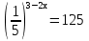(1б)
- (1б)
- (1б)
- (2б)
- Решите неравенства:
- (1б)
- 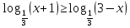(2б)
- (2б)
- Решите неравенство:
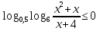(3б)
- Решите уравнение:
(3б)
Кодификатор к контрольной работе №2
№ задания | Контролируемый элемент знаний
1. | Определение показательных и логарифмических уравнений, методы их решения.
2. | Определение показательных и логарифмических неравенств и методы их решения.
3. | Решение показательных и логарифмических неравенств повышенного уровня сложности.
4. | Решение показательных и логарифмических уравнений повышенного уровня сложности.

Контрольная работа №3
По теме: »Прямые и плоскости в пространстве»
В-1
- Сколько разных плоскостей можно провести через три точки, которые лежат на одной прямой? Не лежат на одной прямой?
- Прямая проходит через центр окружности, вписанной в треугольник АВС, и через центр окружности, описанной около этого треугольника. Принадлежит ли прямая плоскости треугольника АВС?
- Прямая a параллельна прямой b, а прямая b параллельна прямой с. Можно ли утверждать, что прямаяа параллельна прямой с?
- Прямая m перпендикулярна плоскости ά , а прямая k принадлежит этой плоскости. Можно ли утверждать, что угол между прямыми m и k равен 90º?
- Можно ли при параллельном проектировании угла ά = 3º получить угол, равный 30º; 90º; 150º; 180º?
Кодификатор к контрольной работе №3
№ задания | Контролируемый элемент знаний
1. | Аксиомы стереометрии
2. | Теоремы стереометрии
3. | Аксиомы и теоремы стереометрии
4. | Перпендикулярность прямых и плоскостей в пространстве
5. | Свойства параллельного проектирования
Контрольная работа №4
по теме:«Элементы комбинаторики и теории вероятностей»
Вариант 1
А1. Сколькими способами можно разместить 5 различных книг на полке?
А2. Сколько трехзначных чисел, в которых нет одинаковых цифр можно
составить из цифр 1, 3, 5, 7, 9?
А3. В классе 20 учеников. Нужно выбрать 8 человек для участия в школьных
конкурсах. Сколькими способами это можно сделать?
А4. Какова вероятность того, что при бросании игрального кубика выпадет
менее 2 очков?
_________________________________
В1. Из 8 мальчиков и 5 девочек надо выделить для работы на пришкольном
участке 3 мальчиков и 2 девочек. Сколькими способами это можно сделать?
Кодификатор к контрольной работе №4
№ задания | Контролируемый элемент знаний
1. | Понятие перестановок, факториал
2. | Сочетания, формула сочетаний
3. | Размещения, формула размещений
4. | Вероятность , формула вероятности , свойства вероятностей
5. | Перестановки , размещения, сочетания
Контрольная работа №5
по теме:«Координаты и векторы в пространстве»
Вариант 1
- Даны точкиА (1;2;3), В (3;2;-1), С (5;8;-1), Д (-6;4;0).
а) найдите абсолютную величину векторов АВ и СД.
б) найдите координаты векторов АВ, ВС, СД, АД, АС,СВ
2. Даны векторы а{3;-4;-3}, b{-5;2;-4}. Найдите координаты вектора с=4а-2b
3. При каком значении n данные векторы перпендикулярны:
а(2;-1;3), b (1;3;n)
- Даны векторы а{3;-1;1}, b{-5;1;0}. Выясните, какой угол (острый, прямой, тупой) между данными векторами.
Кодификатор к контрольной работе №5
№ задания | Контролируемый элемент знаний
1. | Определение вектора в пространстве, координаты вектора, длина вектора
2. | Действия над векторами
3. | Перпендикулярность векторов, скалярное произведение векторов, свойства скалярного произведения
4. | Углы между векторами , скалярное произведение векторов
Контрольная работа №6
по теме: «Основы тригонометрии»
ВАРИАНТ 1
1.Найдите значение cosα, если известно, что sinα= и α II четверти:
2.Вычислите: .
3.Решите уравнение :
4Решите уравнение: .
5.Решите уравнение sin² + cos= – cos² .

Кодификатор к контрольной работе №6
№ задания | Контролируемый элемент знаний
1. | Определение sintcosttgtctgt, основные тригонометрические тождества, знаки тригонометрических функций
2. | Основные тригонометрические тождества
3. | Решение простейших тригонометрических уравнений
4. | Решение простейших тригонометрических уравнений. Основные тригонометрические тождества
5. | Решение простейших тригонометрических уравнений. Основные тригонометрические тождества
Контрольная работа№7
По теме: «Тригонометрические уравнения»
Вариант 1
- Вычислите: 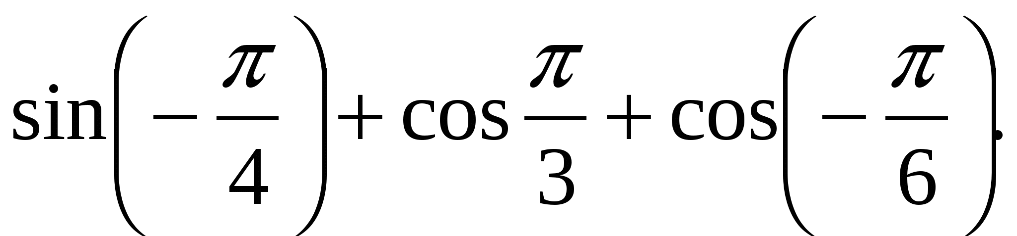
- Вычислите с помощью формулы приведения: 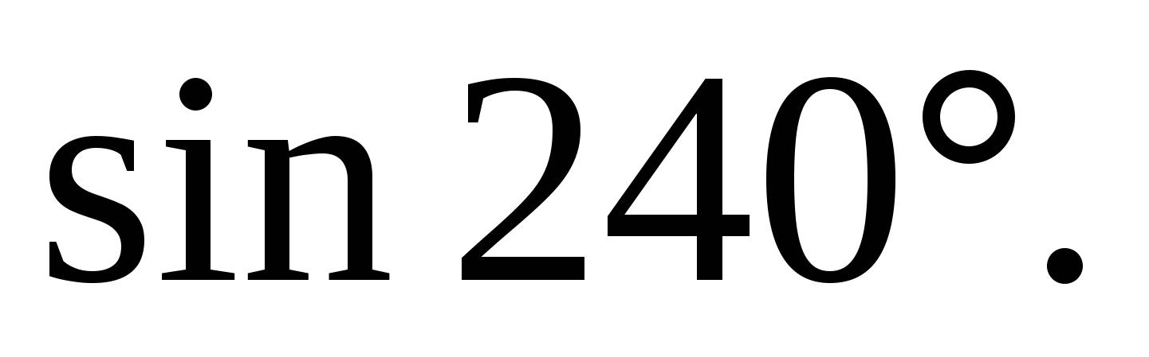
- Решите графически уравнение: 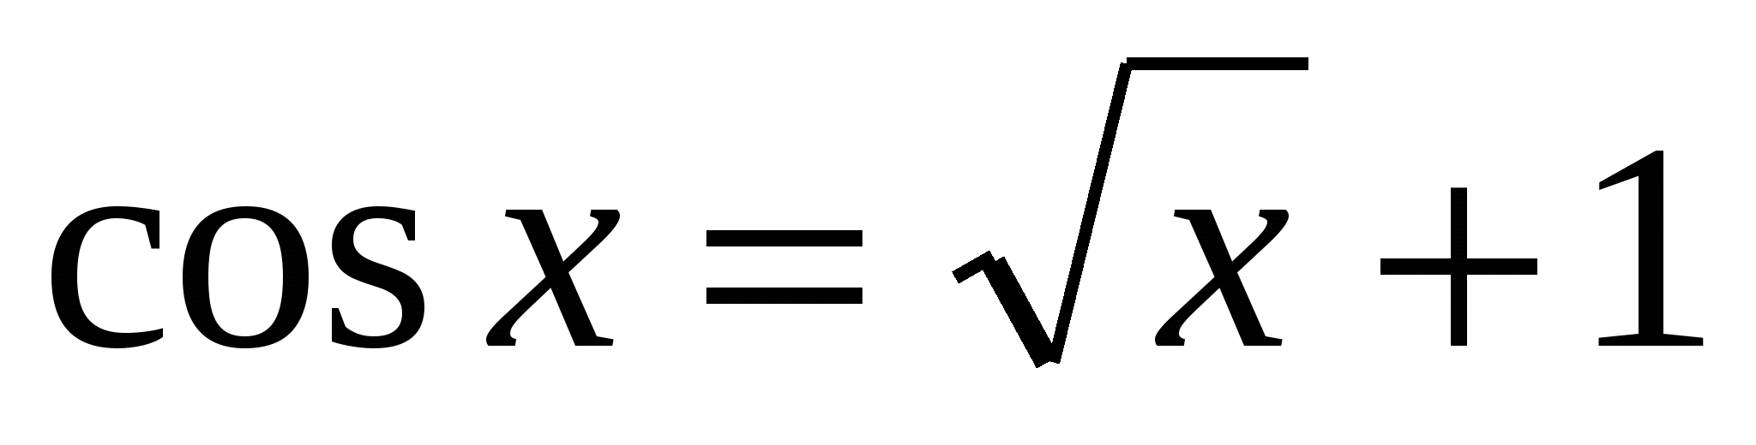
- Решите уравнение: 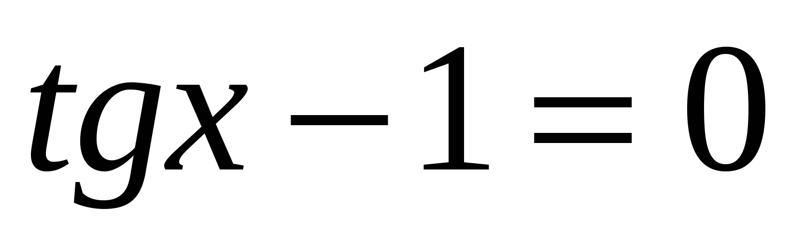
- Решите уравнение: 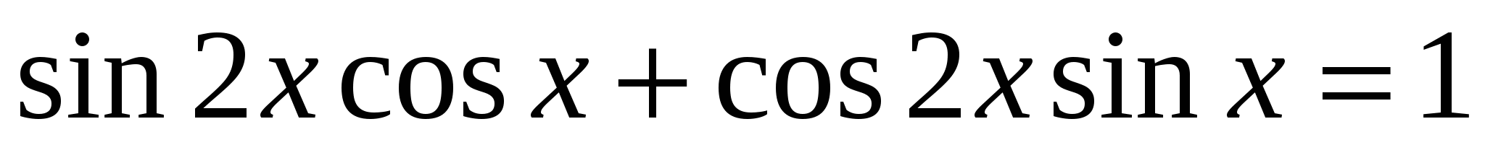
- Докажите, что верно равенство:
- Решить уравнение: 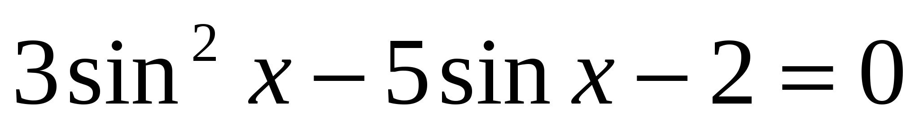
Кодификатор к контрольной работе №7
№ задания | Контролируемый элемент знаний
1. | Определение sintcosttgtctgt, основные тригонометрические тождества, знаки тригонометрических функций, арксинус, арккосинус, арктангенс, арккотангенс.
2. | Формулы приведения
3. | Графики тригонометрических функций.
4. | Решение простейших тригонометрических уравнений. Основные тригонометрические тождества
5. | Решение простейших тригонометрических уравнений. Основные тригонометрические тождества Формулы суммы и разности аргументов.
6. | Формулы приведения. Формулы суммы и разности аргументов.
7. | Два метода решения тригонометрических уравнений, формулы корней тригонометрических уравнений.
Контрольная работа №8
по теме: «Многогранники»
Вариант 1
- В основании прямого параллелепипеда лежит ромб ABCD со стороной, равной а, и углом BAD, равным 600. Плоскость ВС1D составляет с плоскостью основания угол 600. Площадь большого диагонального сечения равна 63 см2. Найти площадь полной поверхности параллелепипеда.
- В основании пирамиды DABC лежит прямоугольный треугольник АВС, угол С = 900, угол А = 300, ВС = 10. Боковые ребра пирамиды равнонаклонены к плоскости основания. Высота пирамиды равна 5. Найти площадь боковой поверхности пирамиды.
- Основанием пирамиды SABC служит правильный треугольник АВС, боковое ребро SA перпендикулярно основанию, а грань SBC cоставляет с ней угол в 450. Найти полную поверхность пирамиды.
Кодификатор к контрольной работе №8
№ задания | Контролируемый элемент знаний
1. | Определения многогранников и их свойства сечения многогранников, боковая и полмая поверхность многогранников.
2. | Определения многогранников и их свойства сечения многогранников, боковая и полмая поверхность многогранников.
3. | Определения многогранников и их свойства сечения многогранников, боковая и полмая поверхность многогранников. Углы между плоскостями.
Контрольная работа №9 по теме:
«Тела и поверхности вращения»

- Вариант.
- Осевое сечение цилиндра – квадрат, диагональ которого 4 см. Найдите площадь боковой поверхности цилиндра.
- Радиус основания конуса равен 6 см, а образующая наклонена к плоскости основания под углом 60°. Найдите площадь сечения, проходящего через две образующие, угол между которыми равен 45° и площадь боковой поверхности конуса.
- Диаметр шара равен d. Через конец диаметра проведена плоскость под углом 45° к нему. Найдите площадь сечения шара этой плоскостью.
- В цилиндре проведена плоскость, параллельная оси и отсекающая от окружности основания дугу в 90°. Диагональ сечения равна 10 см и удалена от оси на 4 см. Найдите площадь боковой поверхности цилиндра.
Кодификатор к контрольной работе №9
№ задания | Контролируемый элемент знаний
1. | Определение тел вращения их свойства, сечения, боковая поверхность цилиндра.
2. | Конус, свойства конуса, боковая поверхность конуса.
3. | Шар и его сегменты, сечения шара ,поверхность шара.
4. | Определение тел вращения их свойства, сечения, боковая поверхность цилиндра.

Контрольная работа №10
по теме: «Начала математического анализа»
1 вариант
1. Найдите производную функции:
а)у=х2 д)у=2√х+3sinx
б) у=3 е)у=х·cosx
в)у= 4 ж)у= tgx
х x
г)у=3-2х з)у=(3х+5)2
2. Найдите угол, который образует с положительным лучом оси абсцисс касательная к графику функции у=х¹⁰- х⁷+х√3-2
в точке х0=1.
3. Вычислите f'(π), если f(x)=2sinx+3x²-2πx+3.
4. Прямолинейное движение точки описывается законом
s=t⁵-t³(м). Найдите её скорость в момент времени t=2c.
- Найдите все значения х, при которых выполняется равенство f'(x)=0, если f(x)=cos2x+x√3 и хÎ[0;4π]
Кодификатор к контрольной работе №10
№ задания | Контролируемый элемент знаний
1. | Производная . Таблица производных, правила отыскания производных.
2. | Производная . Таблица производных, правила отыскания производных. Угловой коэффициент прямой.
3. | Производная . Таблица производных, правила отыскания производных.Нахождение значений производной.
4. | Мгновенная скорость. Производная . Таблица производных, правила отыскания производных.
5. | Производная . Таблица производных, правила отыскания производных. Нахождение значений производной.
Контрольная работа №11
По теме: «Применение производной»
Вариант 1
1. Найдите экстремумы функции:
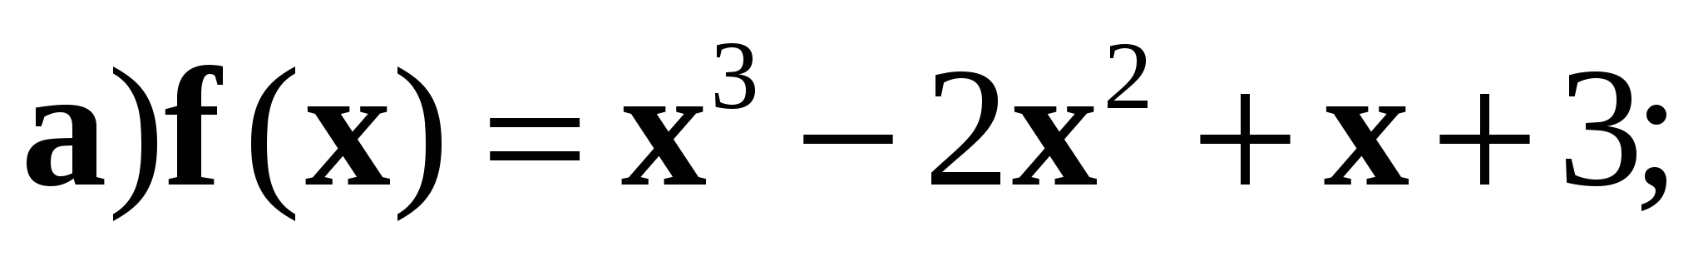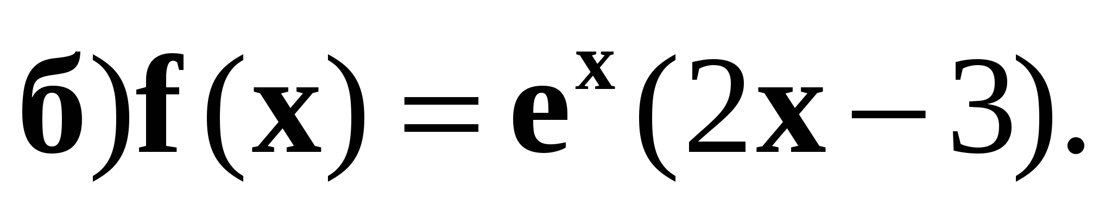
2. Найдите интервалы возрастания и убывания функции 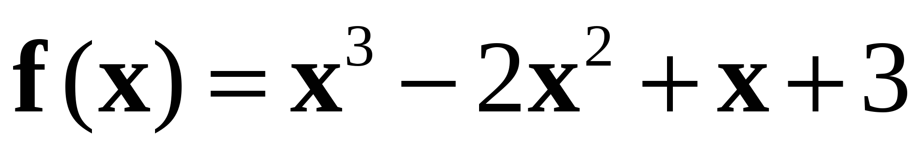.
3. Постройте график функции на отрезке 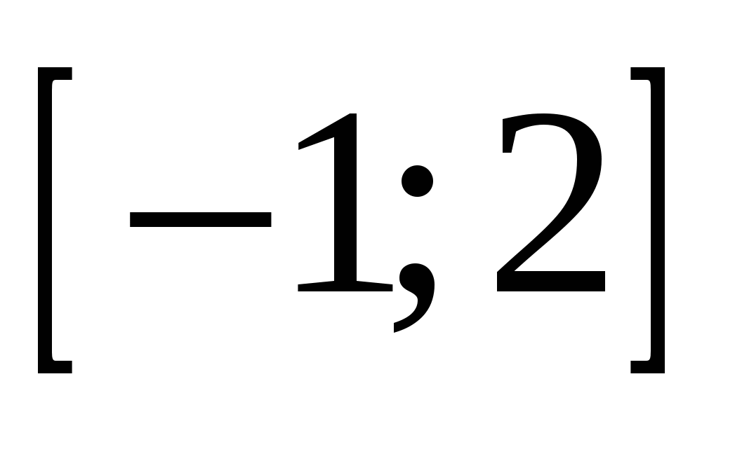.
4. Найдите наибольшее и наименьшее значения функции на отрезке 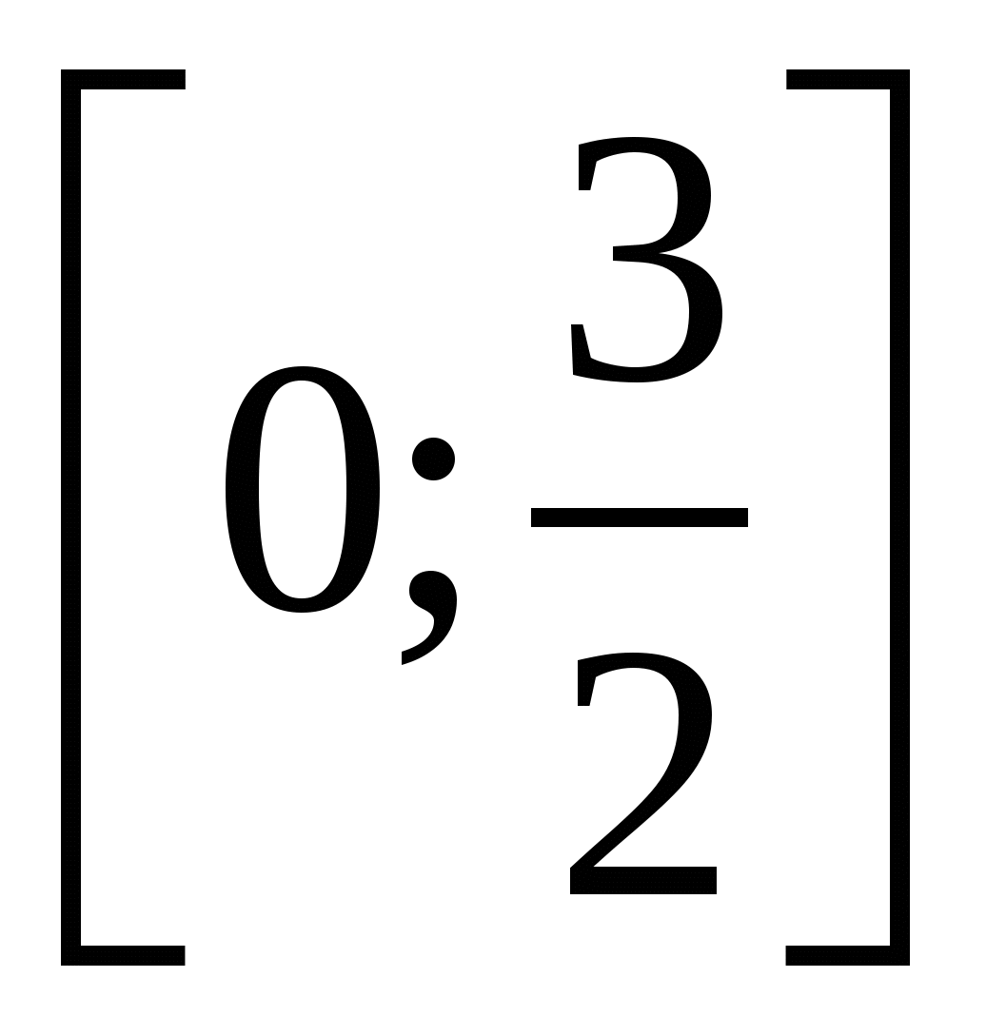.
5. Среди прямоугольников, у которых сумма длин трех сторон равна 20, найдите прямоугольник с наибольшей площадью.
Кодификатор к контрольной работе №11
№ задания | Контролируемый элемент знаний
1. | Применение производной для нахождения точек экстремума
2. | Применение производной для нахождения промежутков монотонности.
3. | Применение производной для построения графиков функций.
4. | Применение производной для нахождения наибольшего и наименьшего значений функции.
Контрольная работа №12
По теме: «Измерения в геометрии»
Вариант 1
1.В основании призмы лежит треугольник, у которого одна сторона равна 2см, а две другие по 3см.Боковое ребро равно 6см и составляет с плоскостью основания угол 60º. Найдите объем призмы.
2.Сторона основания правильной треугольной пирамиды равна а, боковое ребро равно в. Найдите объем пирамиды.
3.Радиусы оснований усеченного конуса равны 5см и 20см, образующая равна 17см. Найдите объем усеченного конуса.
4.Сечение, перпендикулярное диаметру шара, делит этот диаметр в отношении 1:2. Вычислите объем меньшего шарового сегмента, отсекаемого от шара, если площадь поверхности шара равна 144π см2.
5.В основании пирамиды лежит ромб со стороной а и углов 60º. Одна из боковых граней перпендикулярна основанию, а две соседние с ней грани образуют с основанием двугранные углы по 30º.Найдите объем пирамиды
Кодификатор к контрольной работе №12
№ задания | Контролируемый элемент знаний
1. | Нахождение объема призмы
2. | Формула объема пирамиды
3. | Формула объема конуса.
4. | Формула объема шара
5. | Формула объема пирамиды.
Контрольная работа №13
По теме: «Элементы теории вероятностей. Элементы математической статистики»
Вариант №1
1.Из урны, содержащей 15 белых, 10 красных и 5 синих шаров, наугад выбирают один шар. Какова вероятность того, что шар окажется: а) красного цвета; б) белого цвета?
2.Бросаются монета и игральная кость. Какова вероятность того, что появится решка и 5 очков?
3. Вероятность попадания по мишени равна 0.7. Какова вероятность того, что, не попав по мишени при первом выстреле, стрелок попадет при втором?
Кодификатор к контрольной работе №13
№ задания | Контролируемый элемент знаний
1. | Определение вероятности
2. | Свойства вероятностей
3. | Свойства вероятностей
Контрольная работа №14
По теме: «Уравнения и неравенства»
Вариант 1
- Решите уравнения:
а)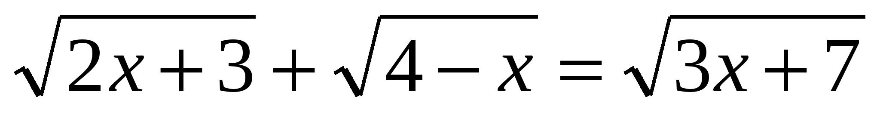;
б) 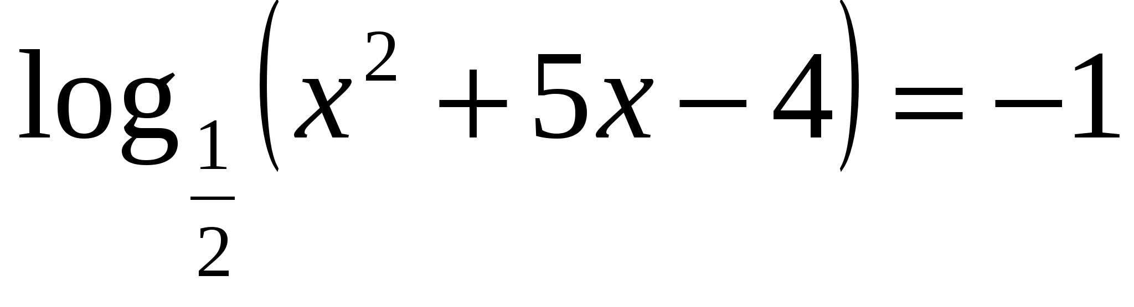;
в) 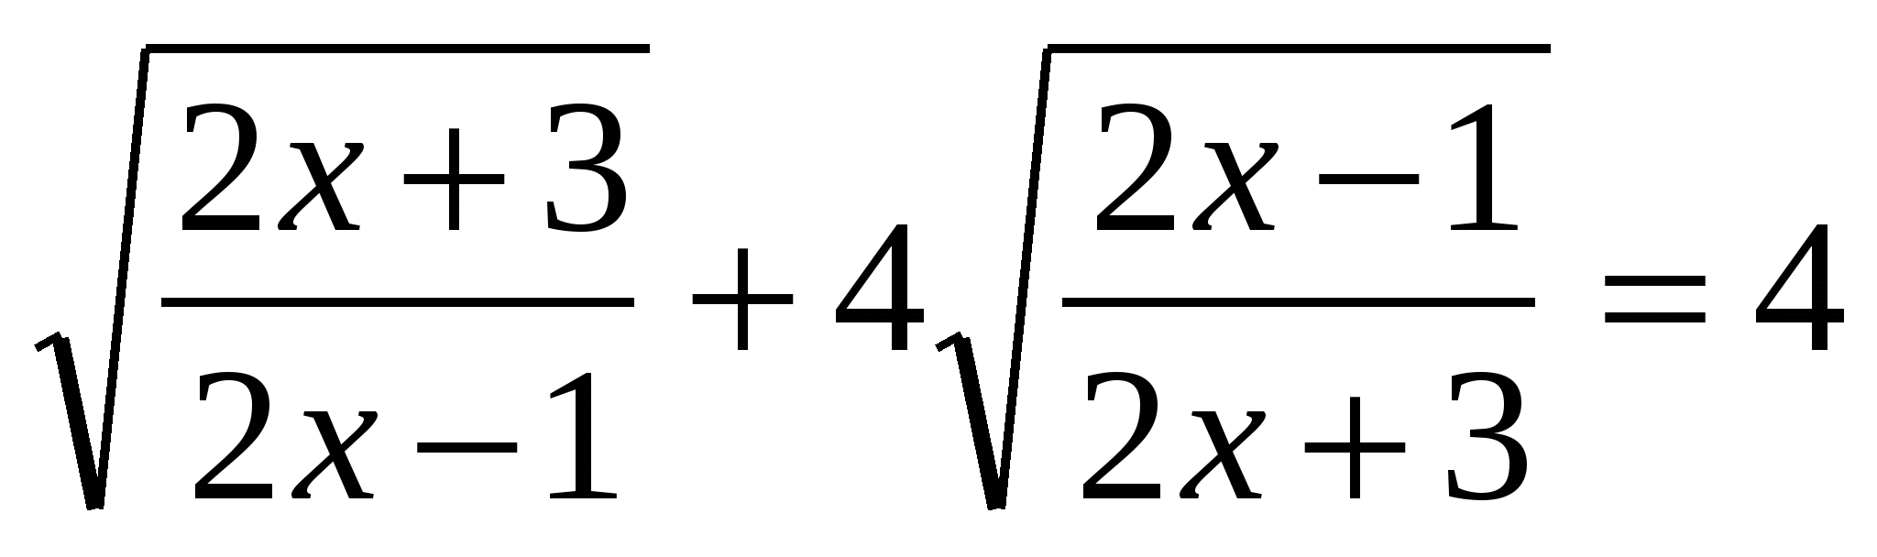.
- Решите неравенства:
а)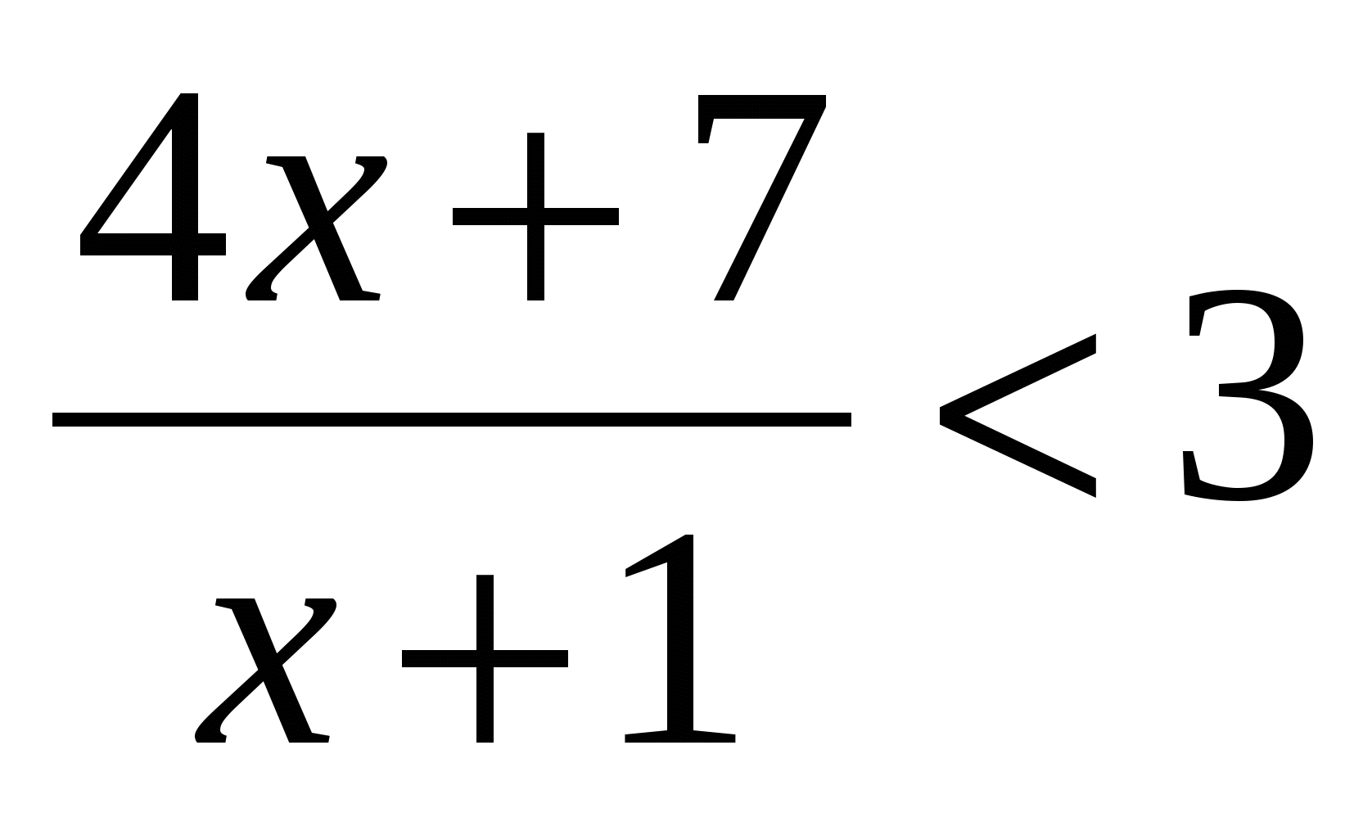
б)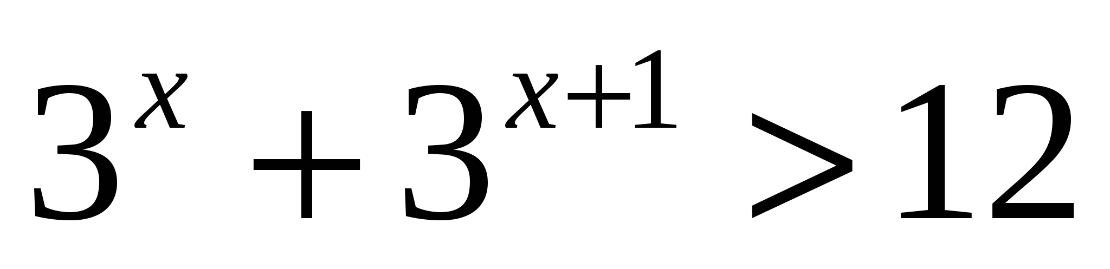
- Решите систему уравнений
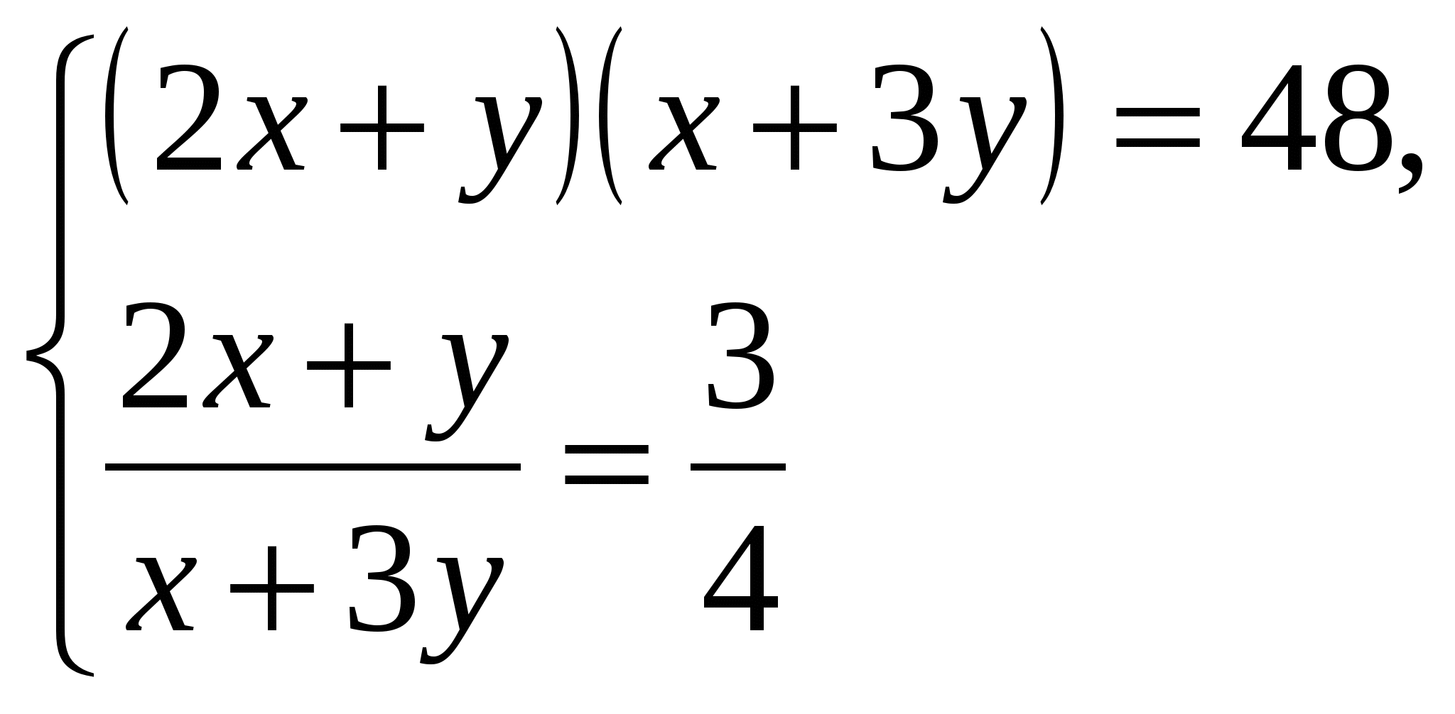
- При каких значениях а уравнение 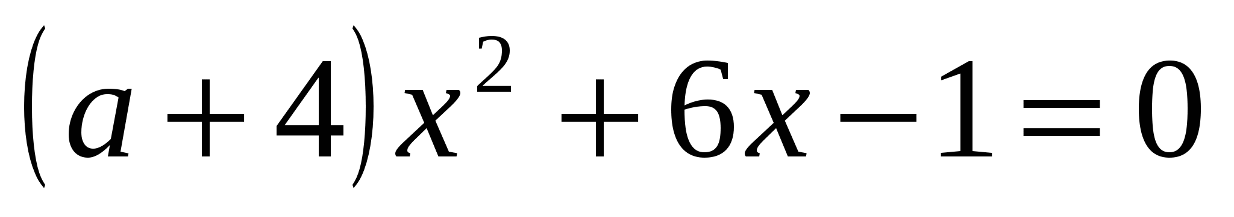имеет единственное решение
Кодификатор к контрольной работе №14
№ задания | Контролируемый элемент знаний
1. | Решение показательных и логарифмических уравнений
2. | Решение показательных и логарифмических неравенств
3. | Решение систем уравнений
4. | Решение уравнений с параметром.

Критерии оценки вопросов текущего контроля
Оценка «5» ставится, если студент:
Оценка «отлично» выставляется студенту, если работа выполнена полностью без ошибок и недочетов.
Оценка «4» ставится, если студент:
Оценка «хорошо» выставляется студенту, если работа выполнена полностью, но при наличии в ней не более одной негрубой ошибки и одного недочета, не более трех недочетов.
Оценка «3» ставится, если студент:
Оценка «удовлетворительно» выставляется студенту, если выполнено не менее 2/3 всей работы или допущено не более одной грубой ошибки и двух недочетов, не более одной грубой ошибки и одной негрубой ошибки, не более трех негрубых ошибок, одной негрубой ошибки и трех недочетов, при наличии четырех-пяти недочетов.
Оцена «неудовлетворительно»:
Оценка «неудовлетворительно» выставляется студенту, если число ошибок и недочетов превысило норму для оценки 3 или правильно выполнено менее 2/3 всей работы, либо студент не выполнил ни одного задания.
Итоговый тест.
Вариант № 1
Инструкция: из предложенных вариантов ответа выберите один правильный и запишите его букву.
Задание № 1
Упросите выражение 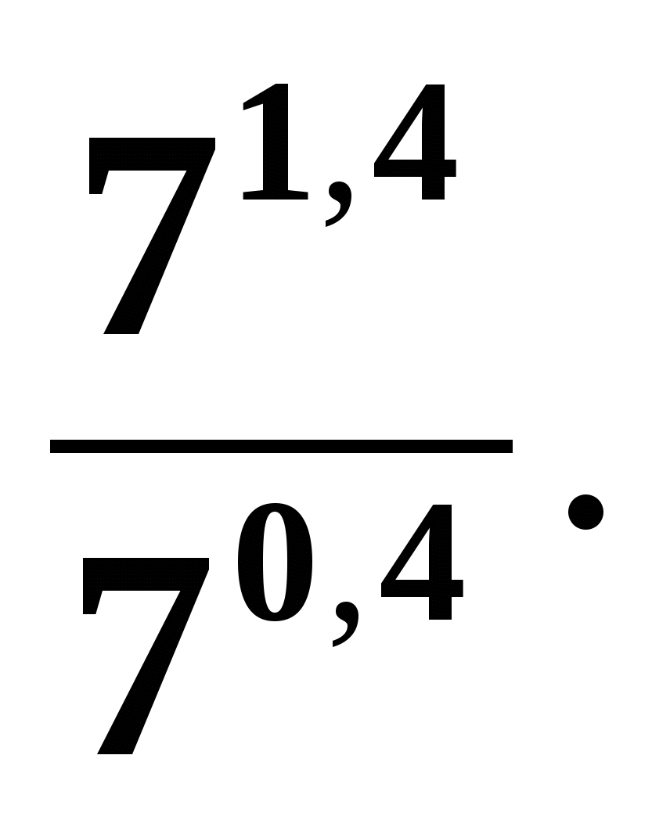
Варианты ответа: а) 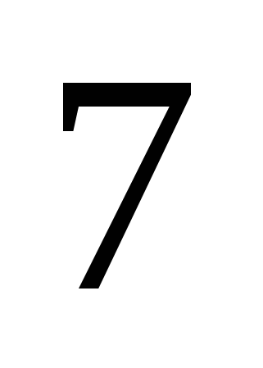; б) ; в) 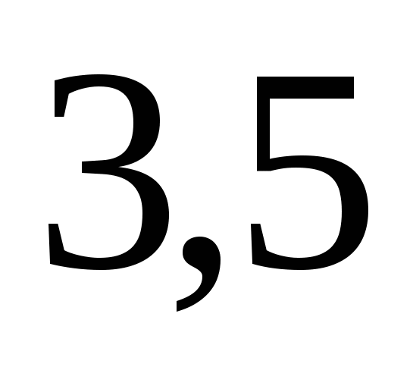; г) 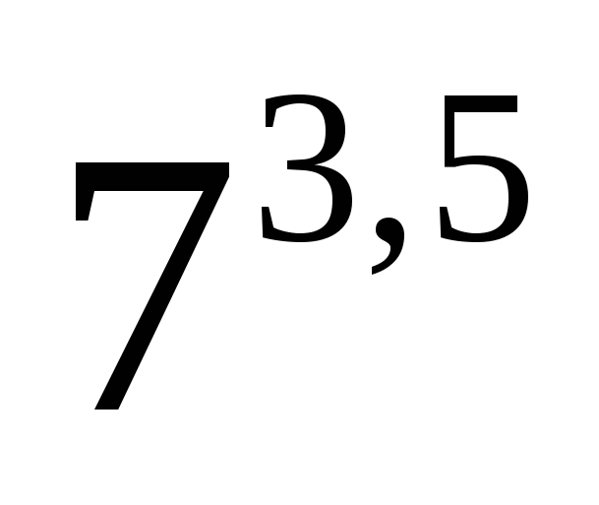.
Задание № 2
Вычислите: 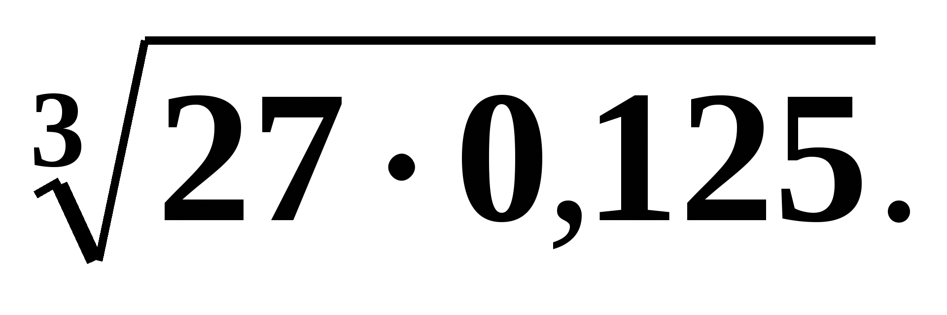
Варианты ответа: а) ; б) 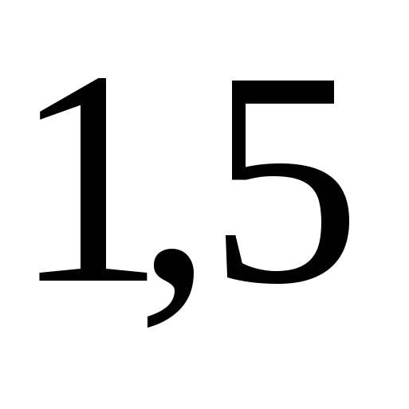; в) ; г) .
Задание № 3
Вычислите: 
Варианты ответа: а) 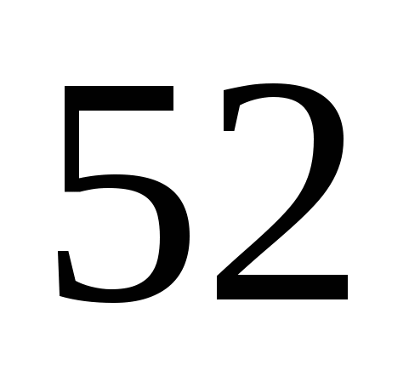; б) 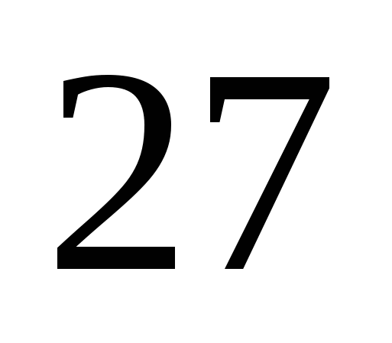; в) ; г) .
Задание № 4
На одном из рисунков изображен график функции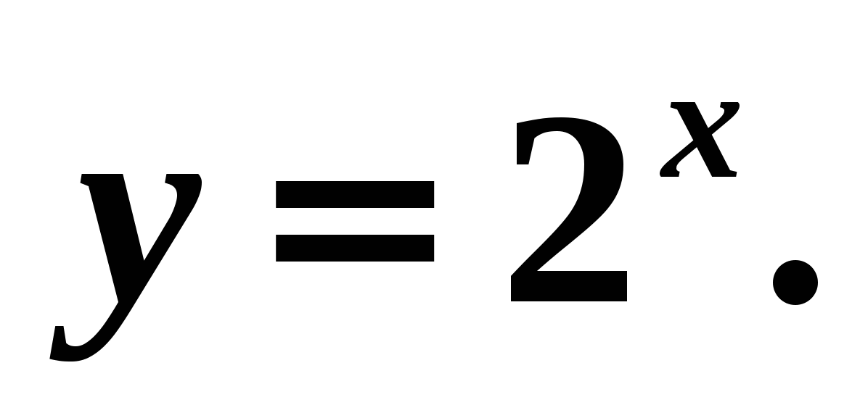Укажите номер рисунка.
Варианты ответа:
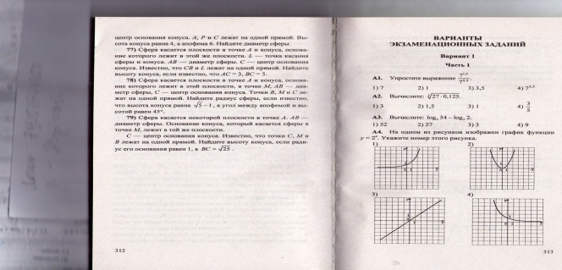
Задание № 5
Найдите производную функции 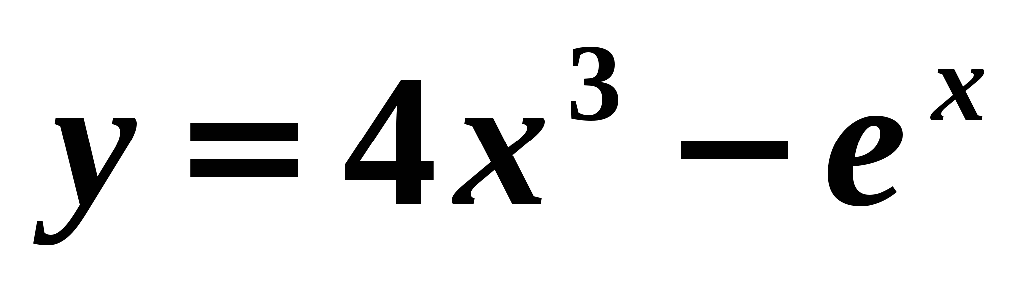.
Варианты ответа: а) 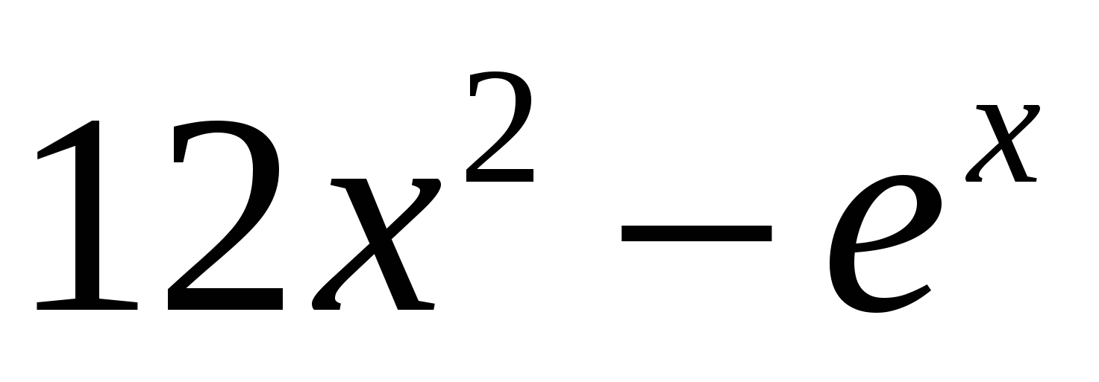; б) 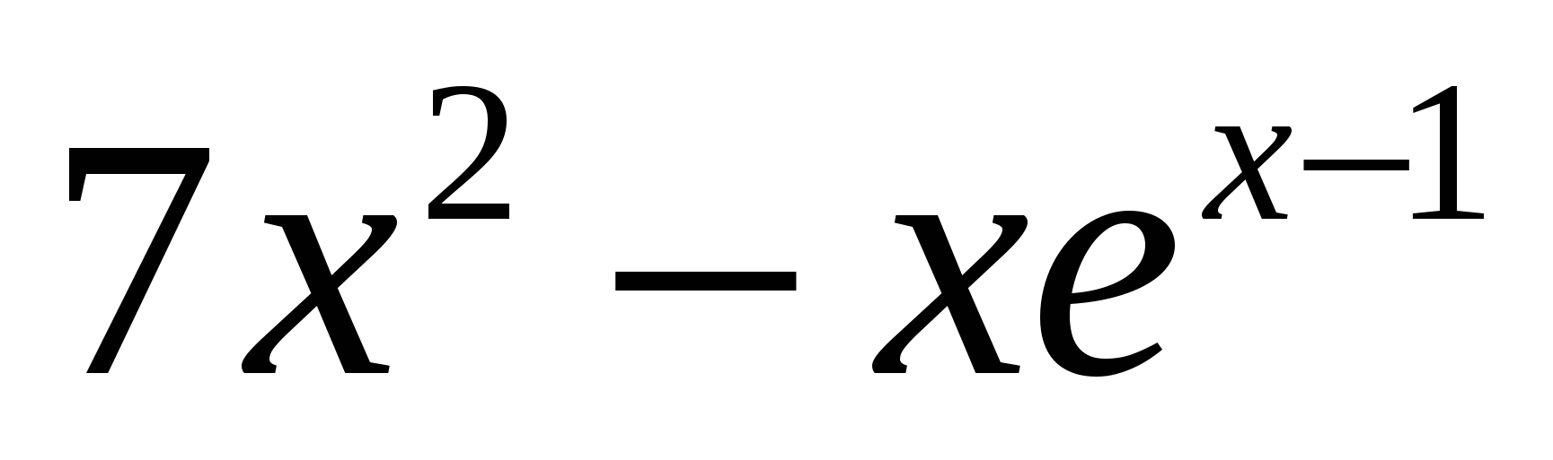; в) 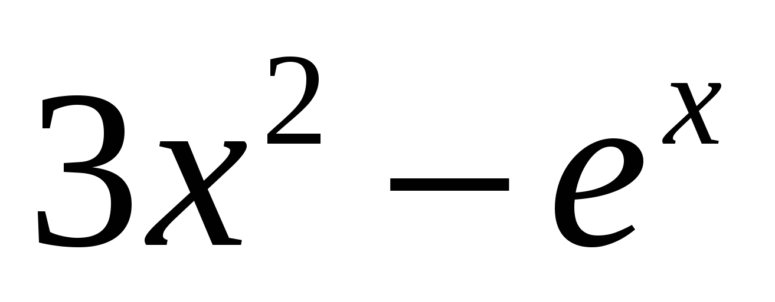; г) 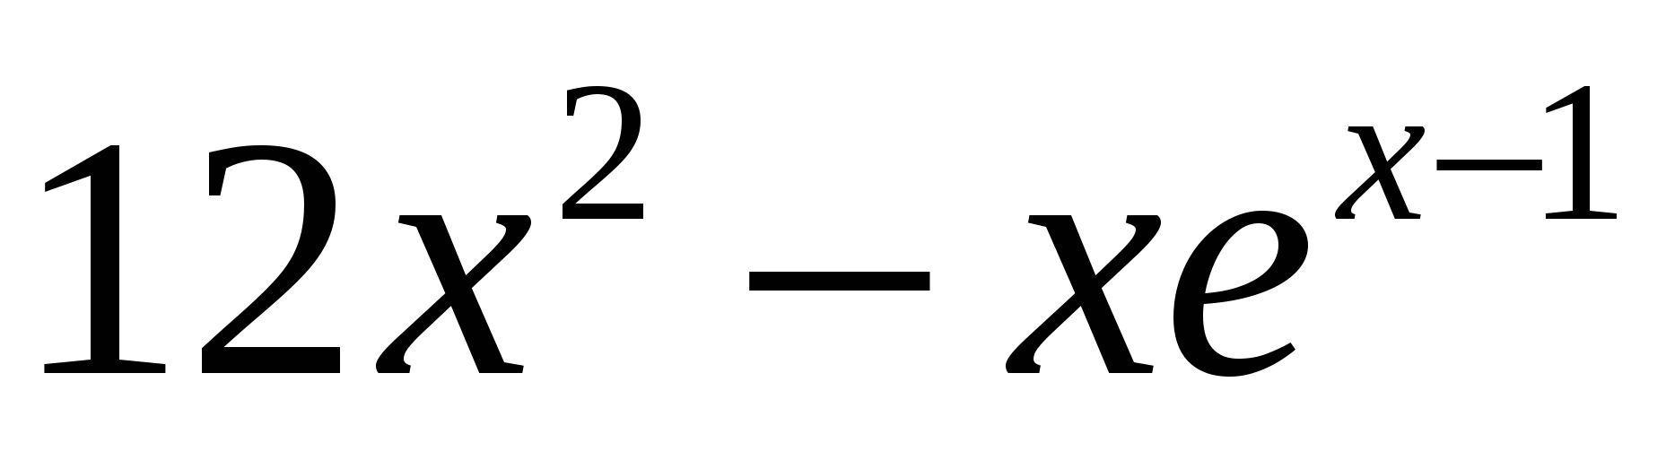.
Задание № 6
Найдите множество значений функции 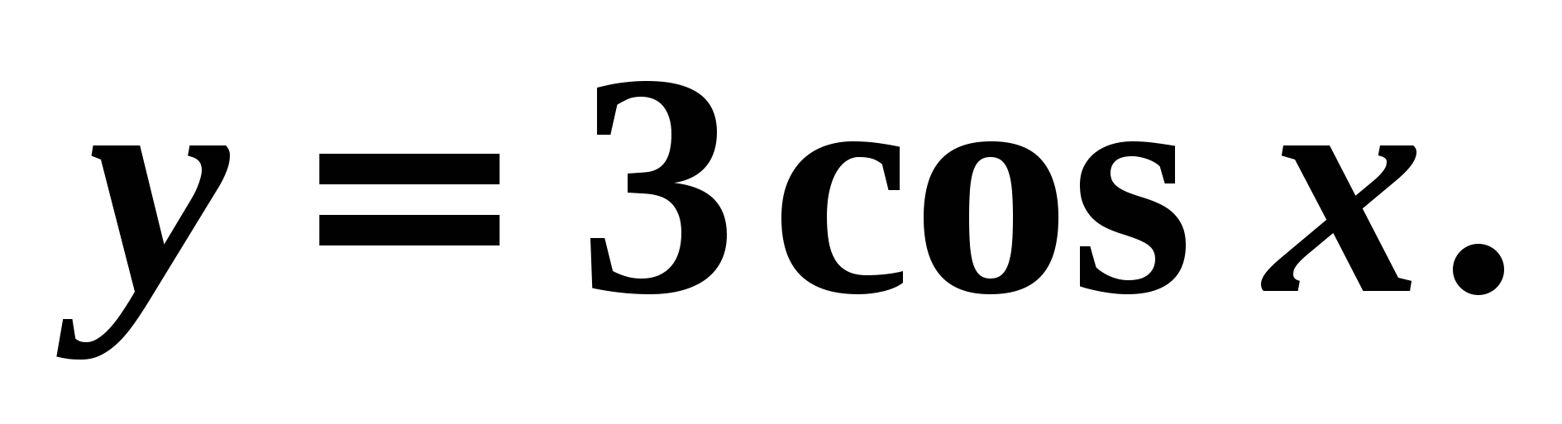
Варианты ответа: а) 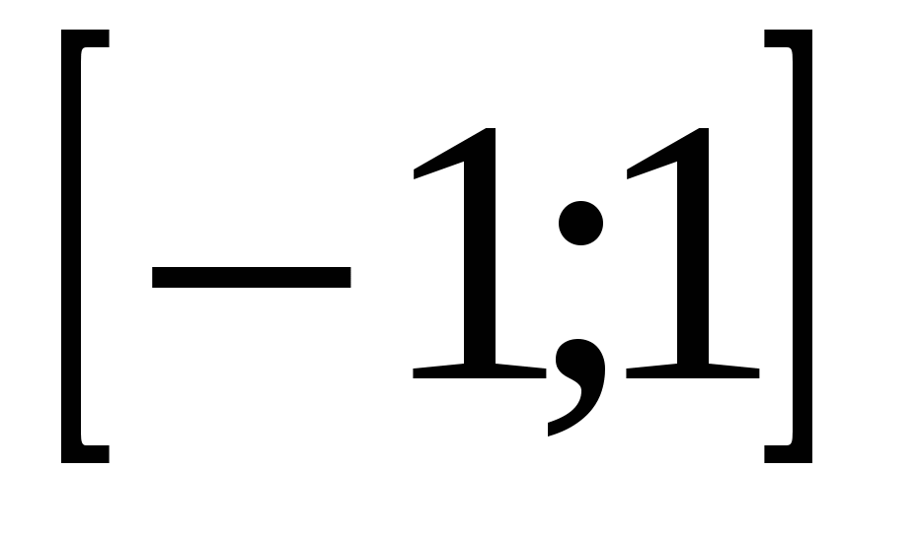; б) 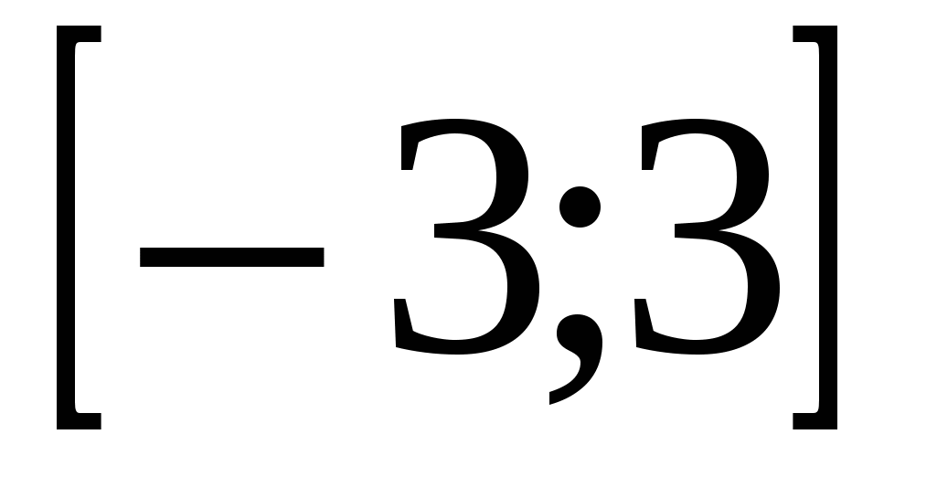; в) 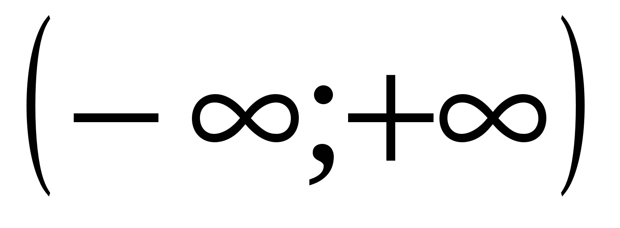; г) 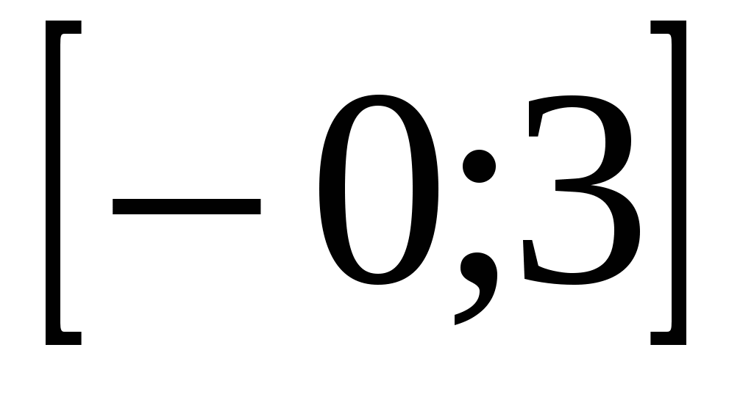.
Задание № 7
На рисунке показано изменение температуры воздуха в течение 12 часов. Определите, сколько часов температура была больше .
Варианты ответа: а) ; б) ; в) ; г) .

Задание № 8
Решите неравенство 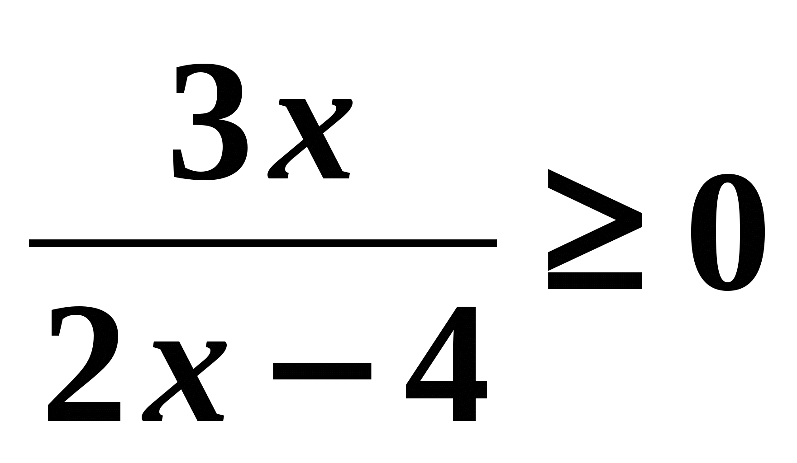.
Варианты ответа: а) 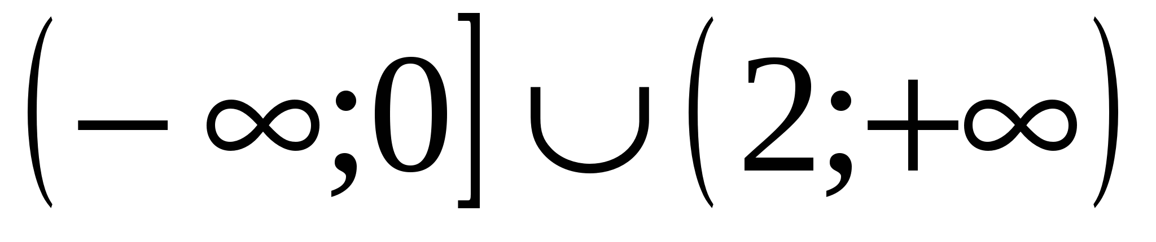; б) 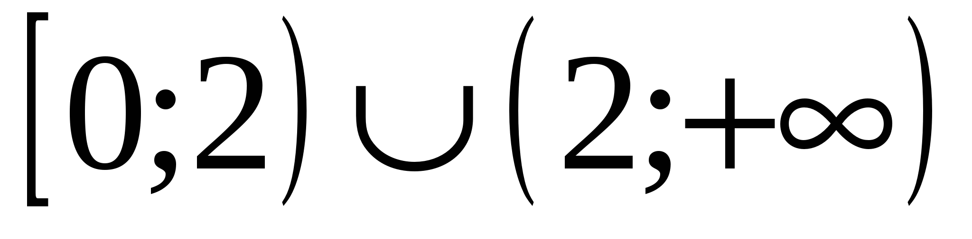; в) 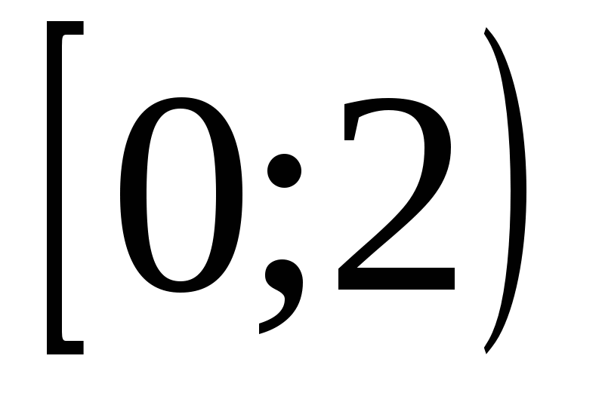; г) 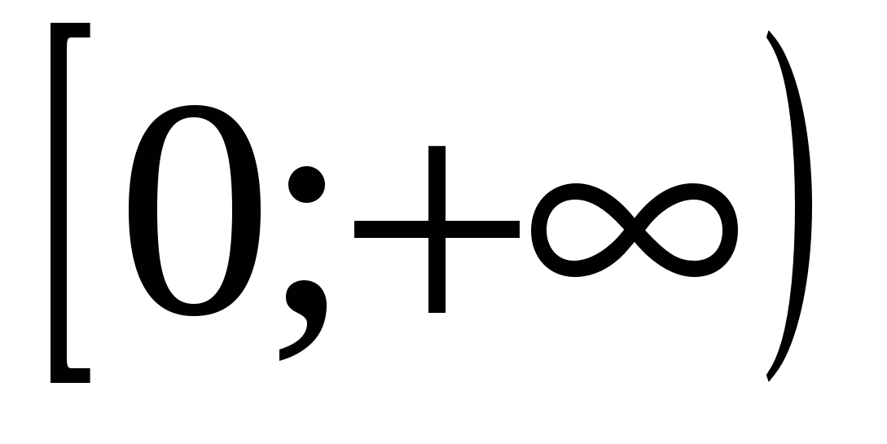.
Задание № 9
Решите уравнение 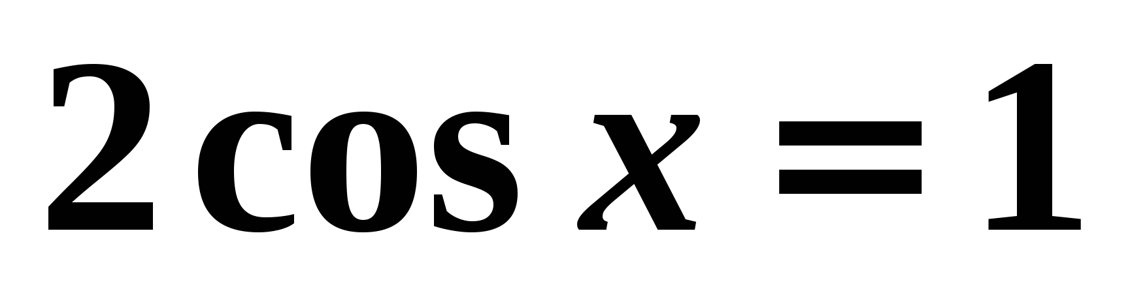.
Варианты ответа: а) 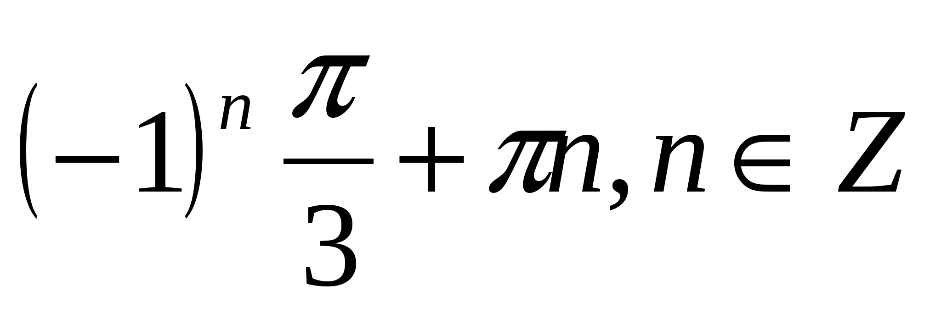; б) 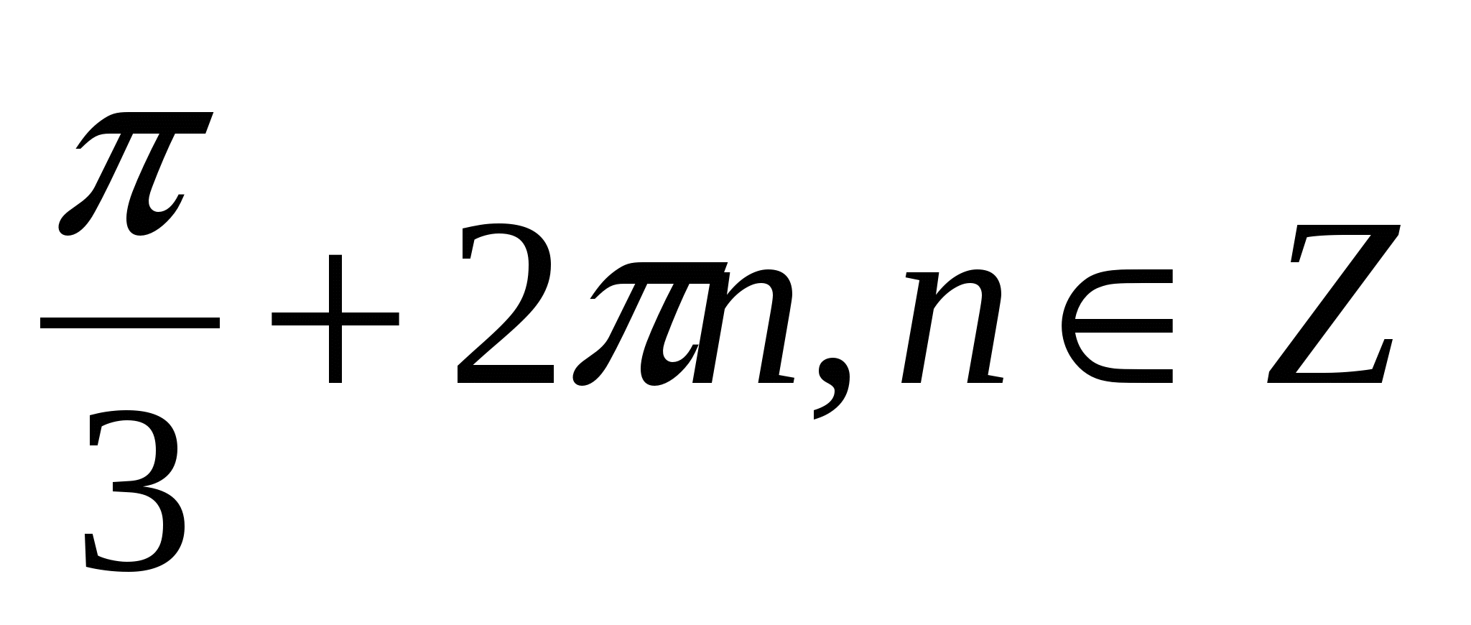;
в) 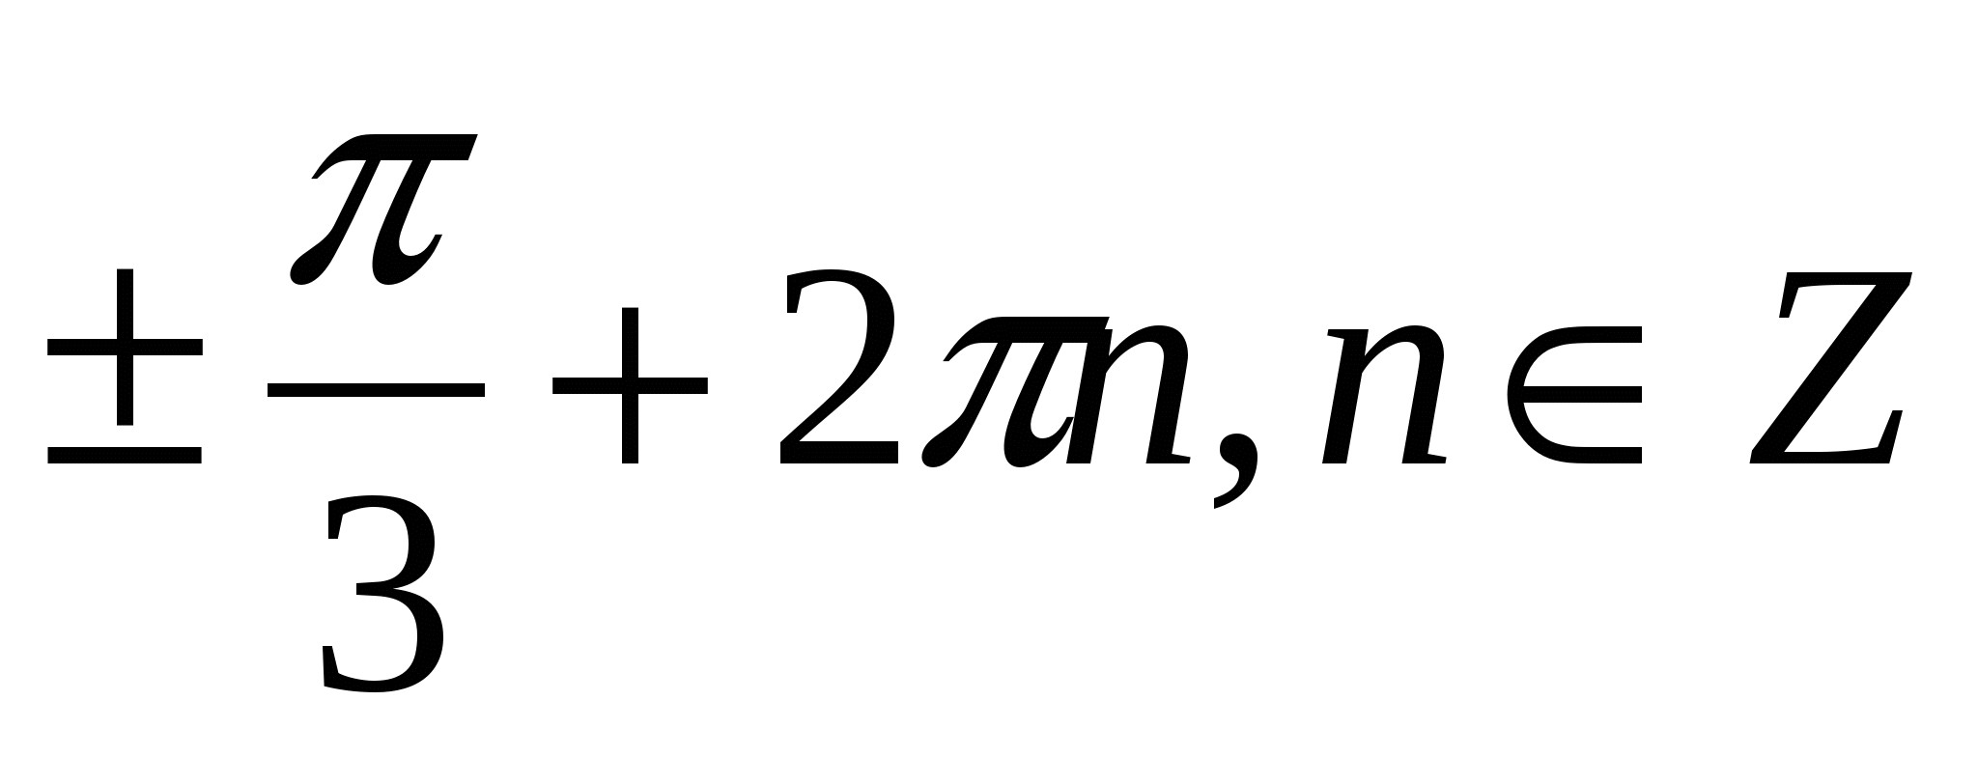; г) 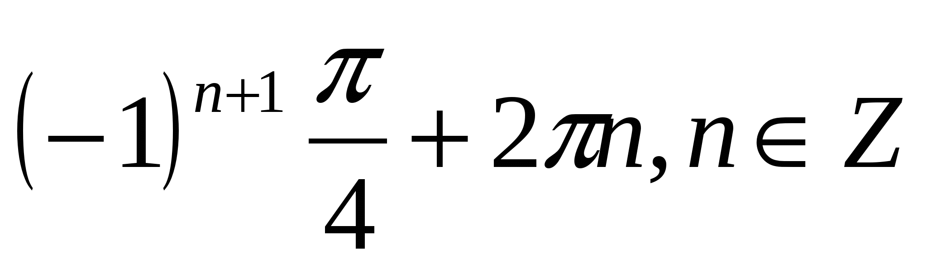.
Задание № 10
Решите неравенство 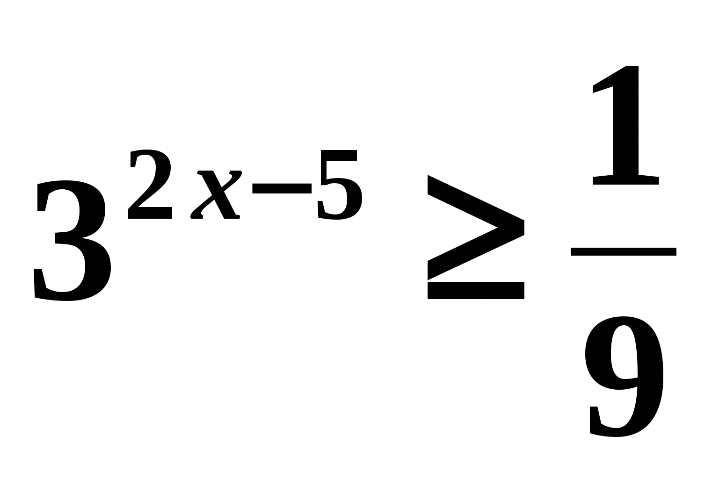.
Варианты ответа: а) 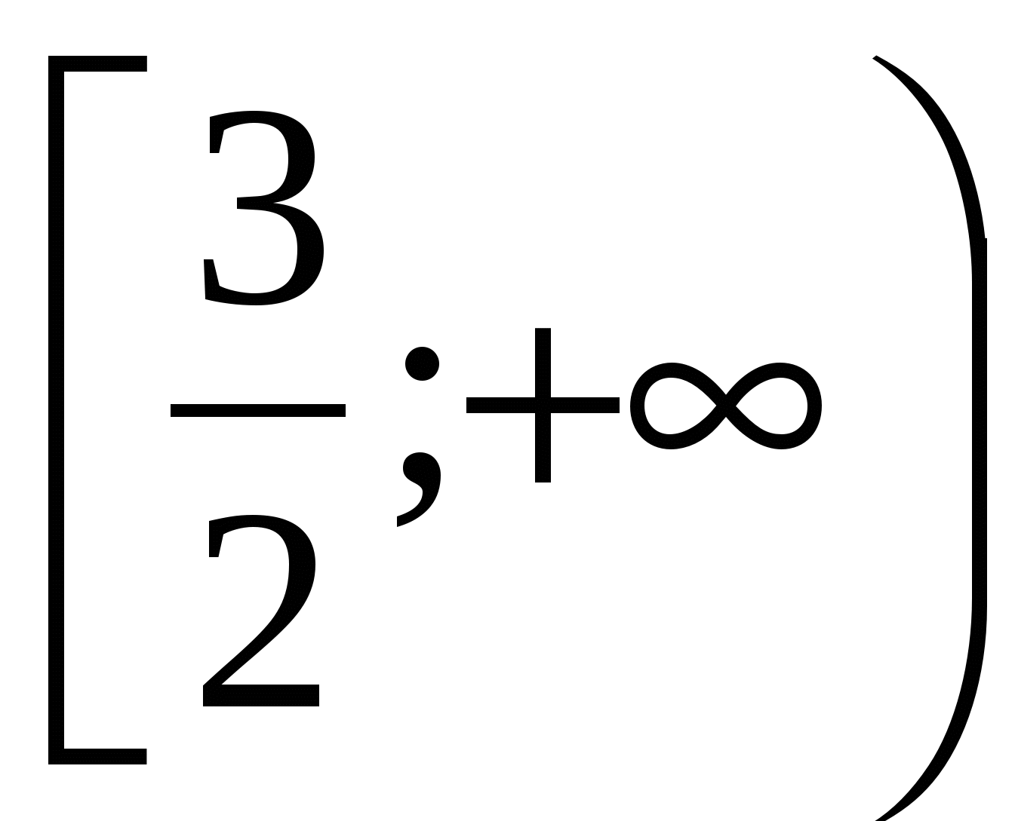; б) 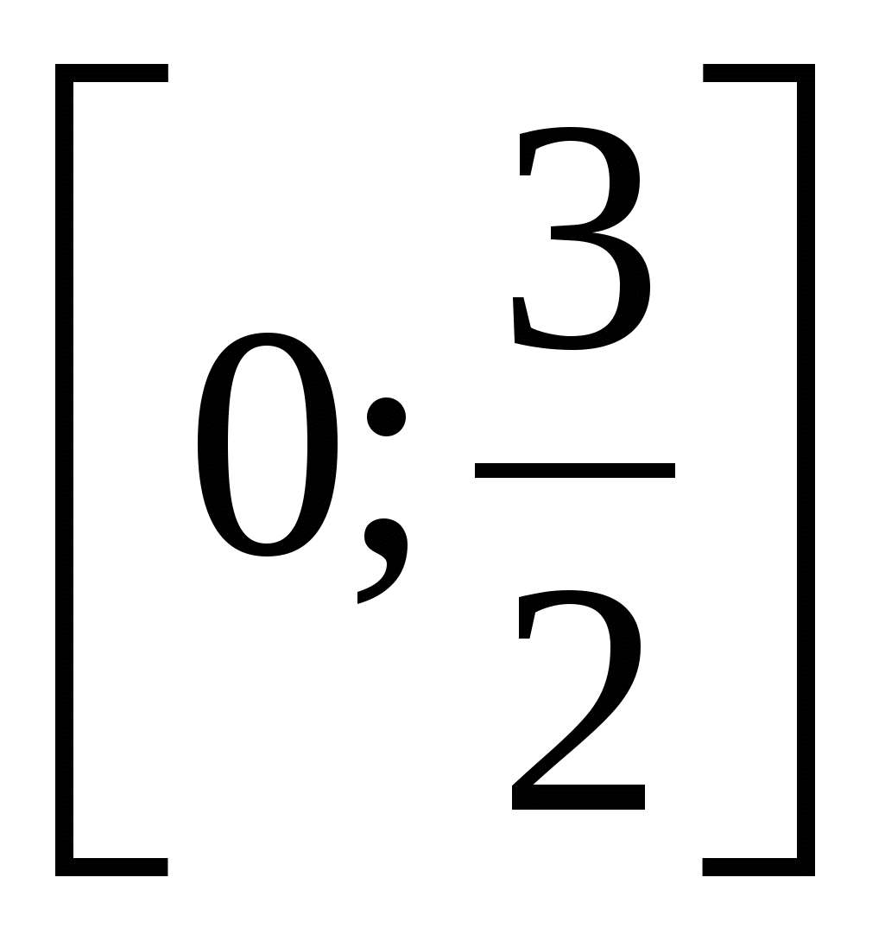; в) 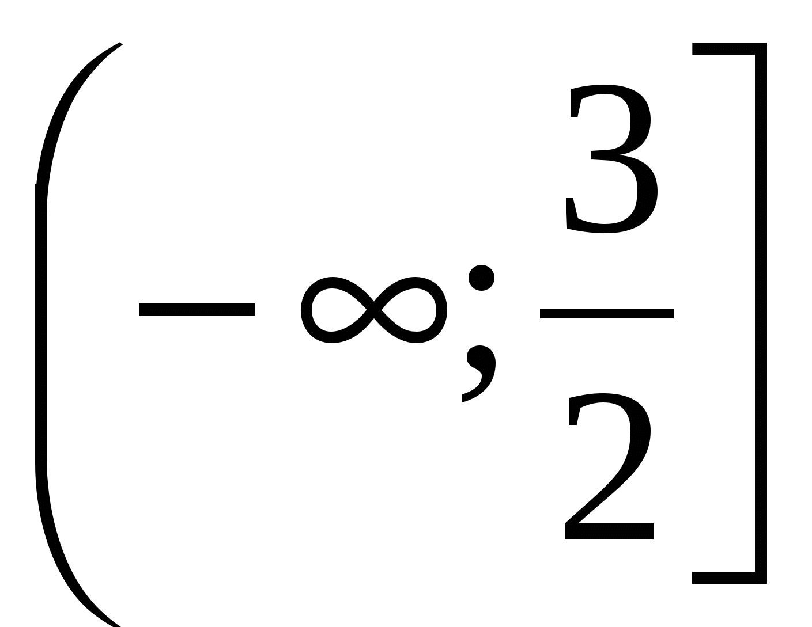; г) .
Задание № 11
Решите уравнение 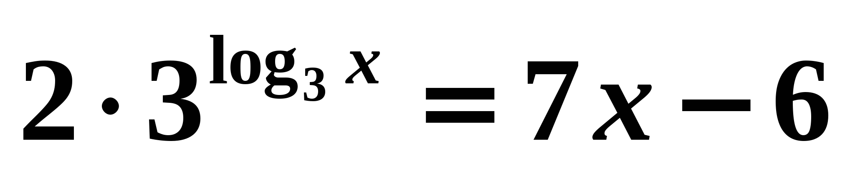.
Варианты ответа: а) 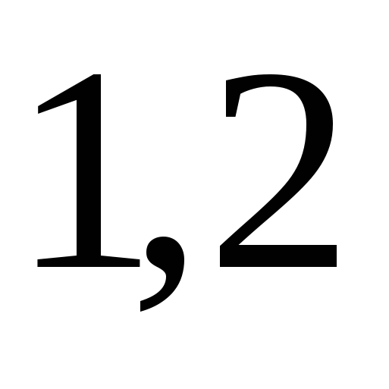; б) ; в) ; г) 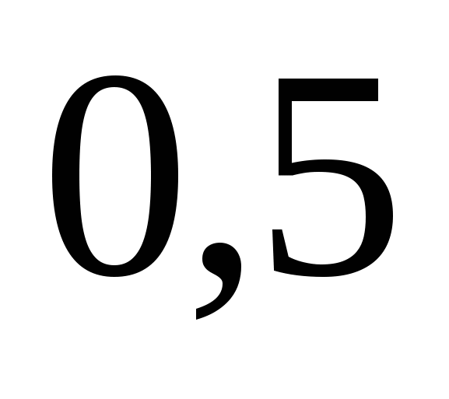.
Задание № 12
Решите уравнение 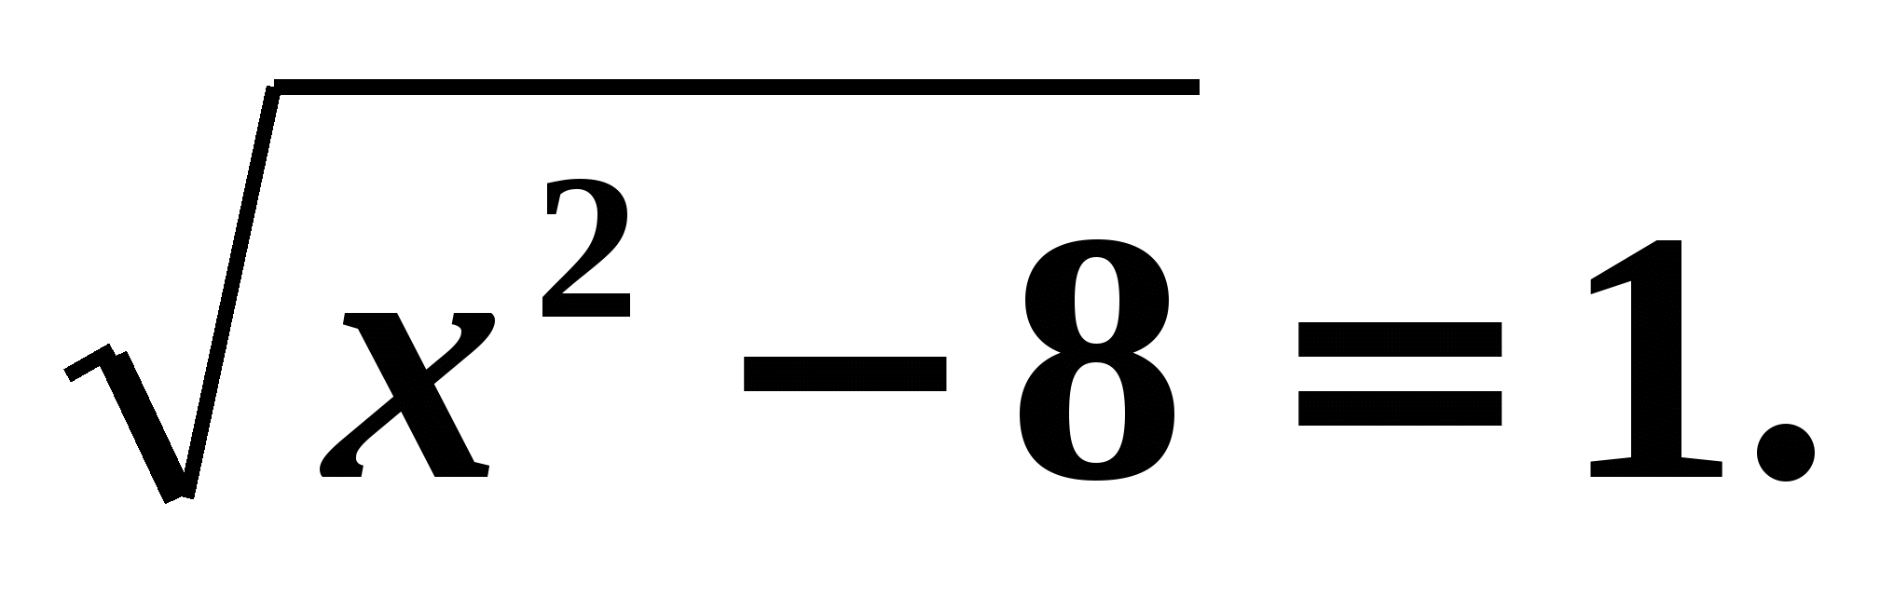(Если уравнение имеет больше одного корня, то в бланке ответов запишите меньший корень.)
Варианты ответа: а) ; б) ; в) 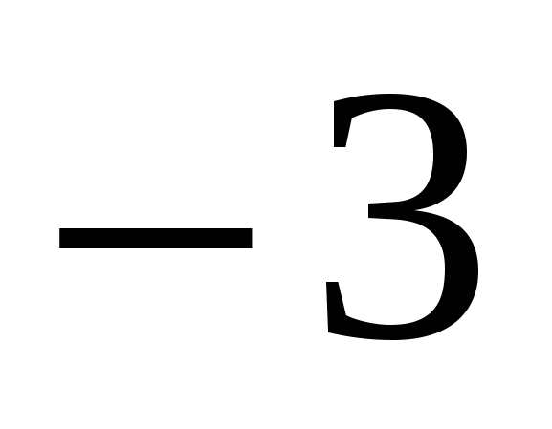; г) 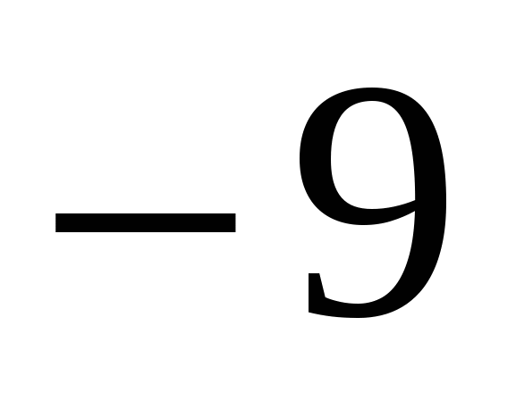.
Задание № 13
Для оклейки стен в ванной комнате нужно приобрести обои, стоимость которых составляет 200 рублей за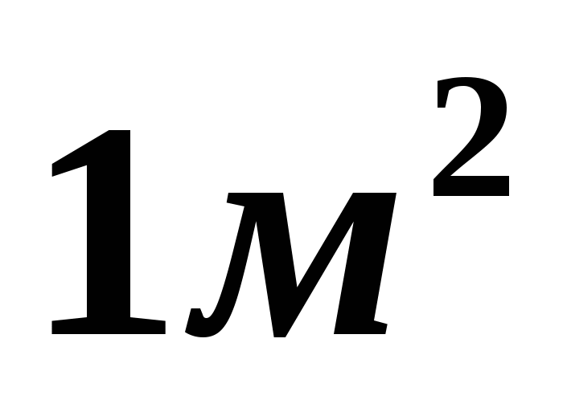. Ширина двери равна 1м, высота 2м. Определить стоимость плитки, если стены решено оклеить полностью от потолка до пола.

Варианты ответа: а) 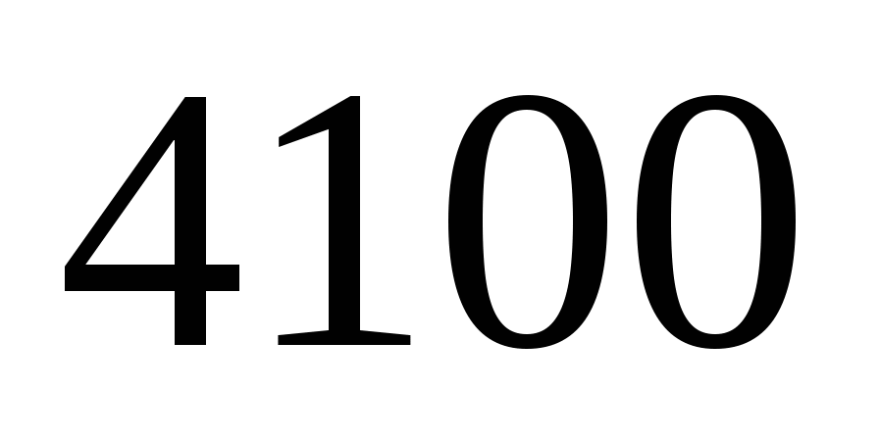; б) 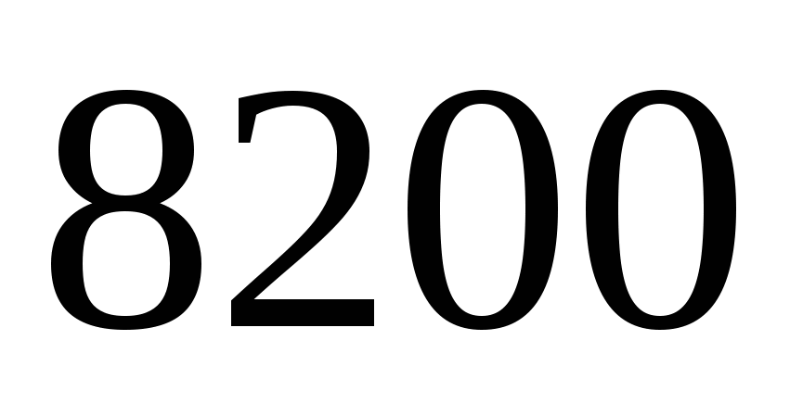; в) ; г) 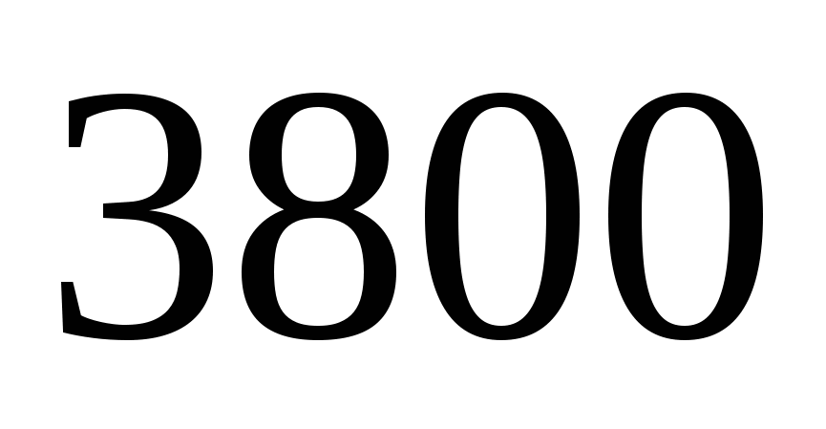.
Задание № 14
Функция 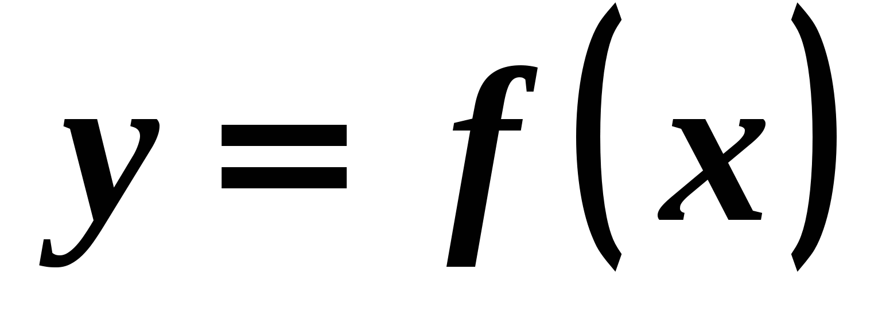определена на промежутке 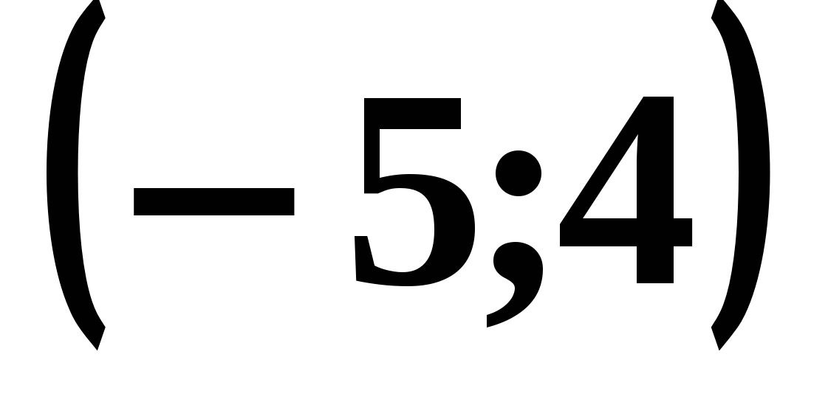. На рисунке изображен график ее производной. Укажите точку минимума функцииа промежутке .
Варианты ответа: а) ; б) ; в) ; г) .
Задание № 15.
Сберегательный банк начисляет на срочный вклад годовых. Вкладчик положил на счет 1000 рублей. Сколько будет денег на счете у вкладчика через год?
Варианты ответа: а) 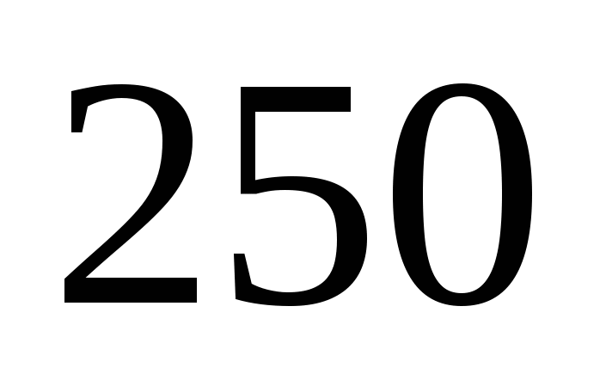; б) 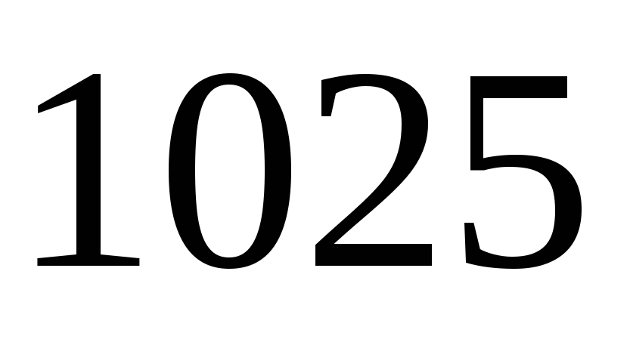; в) 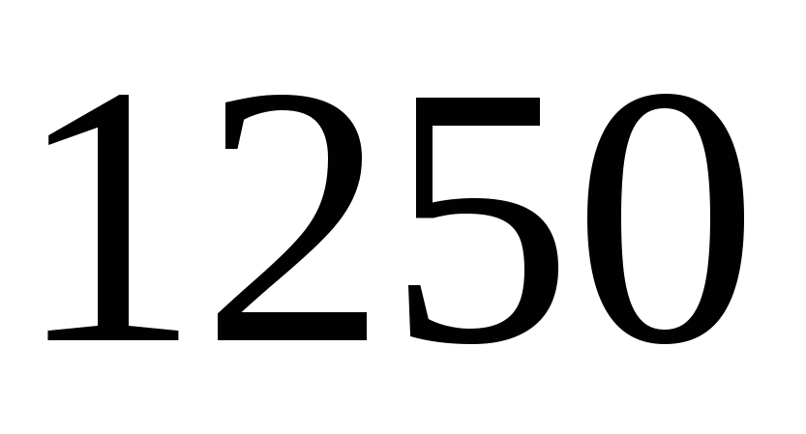; г) 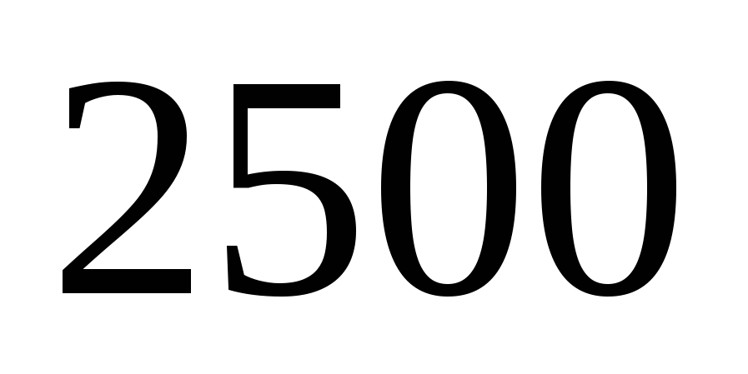.
Задание № 16
Упростите выражение: 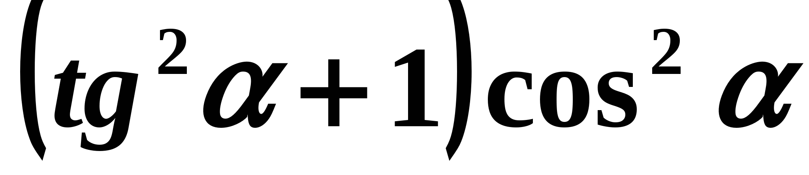
Варианты ответа: а) 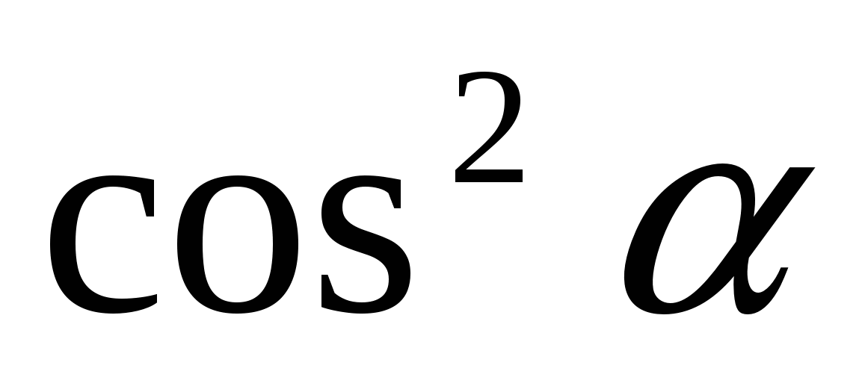; б) 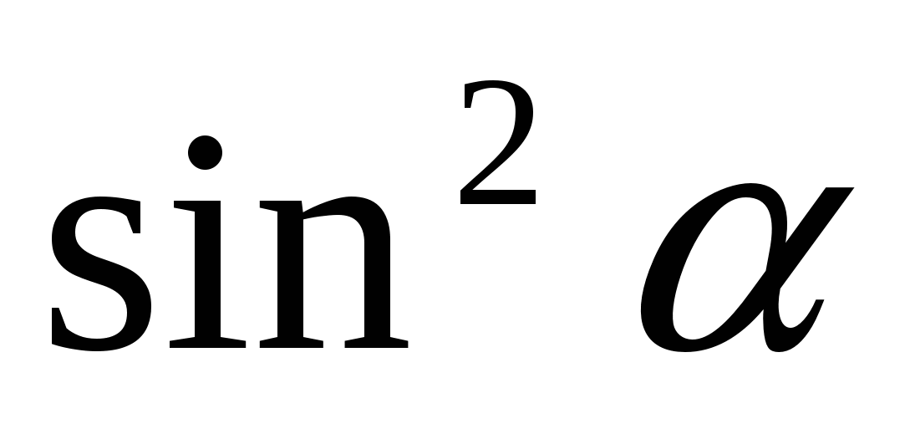; в) ; г) 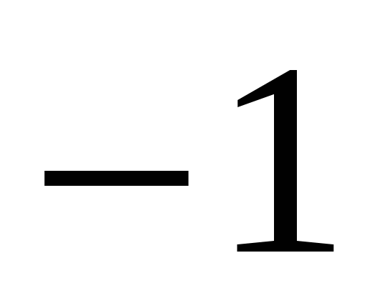.
Задание № 17.
Через концы отрезка и его середину проведены параллельные прямые, пересекающие некоторую плоскость в точках 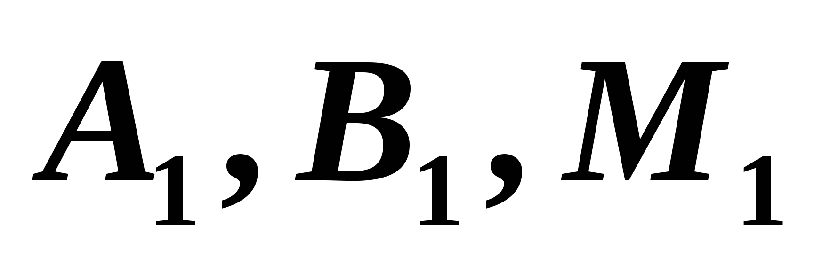. Найдите длину отрезка, если отрезок не пересекает плоскость и если ,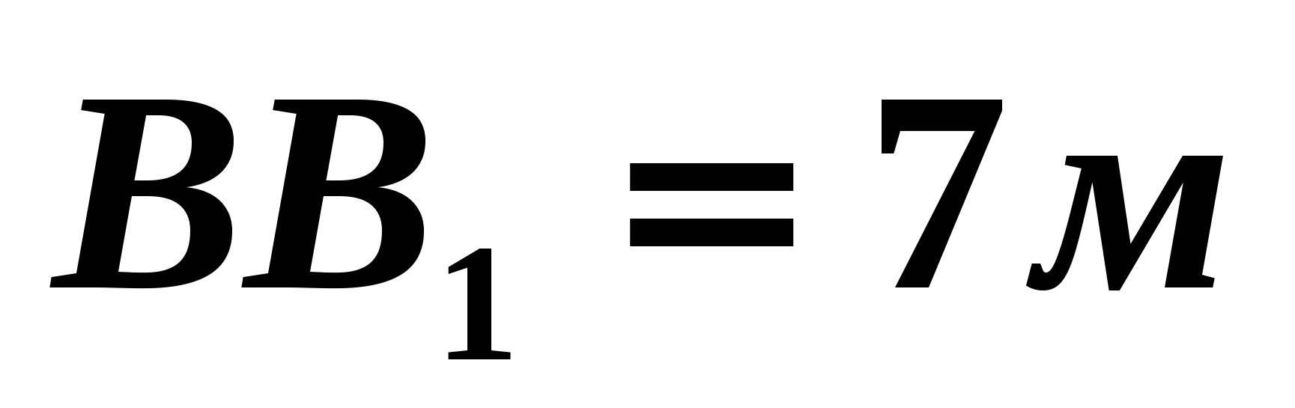.
Варианты ответа: а) 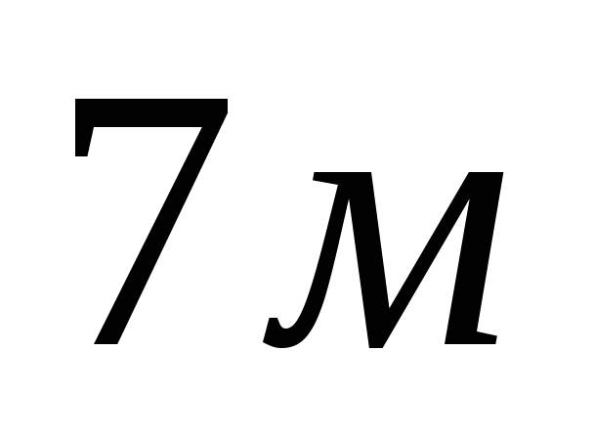; б) 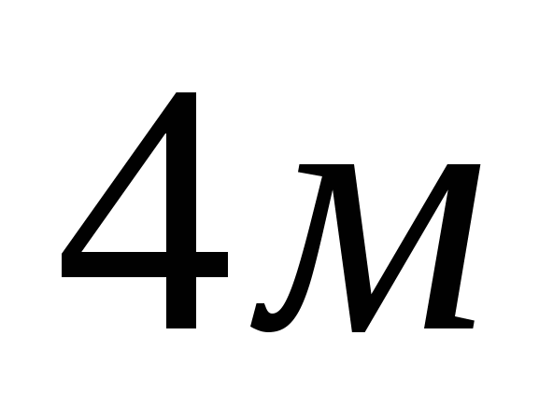; в) 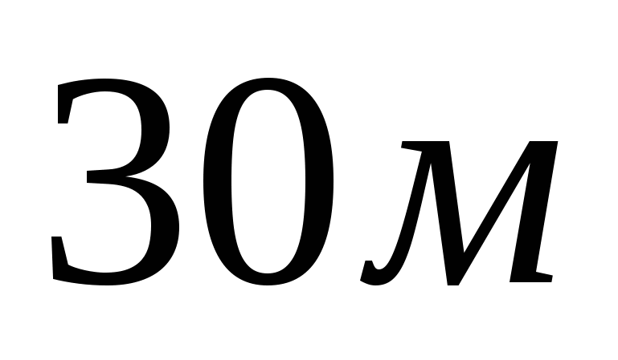; г) 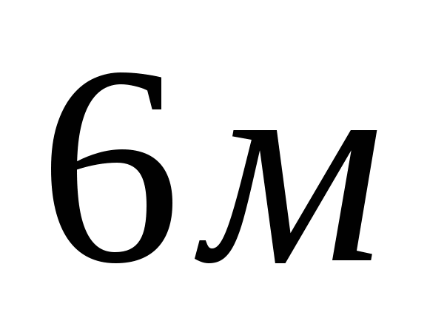.
Задание № 18
Вычислите площадь фигуры ограниченной линиями 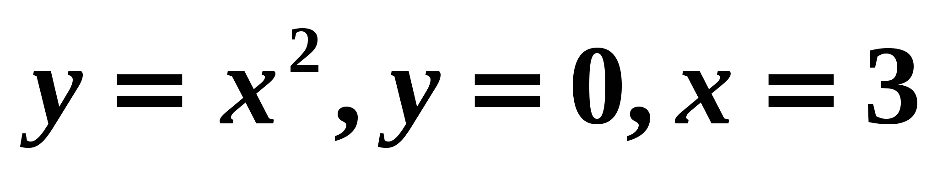:
Варианты ответа: а) ; б) ; в) ; г) .
Задание № 19
Найдите значение производной функции 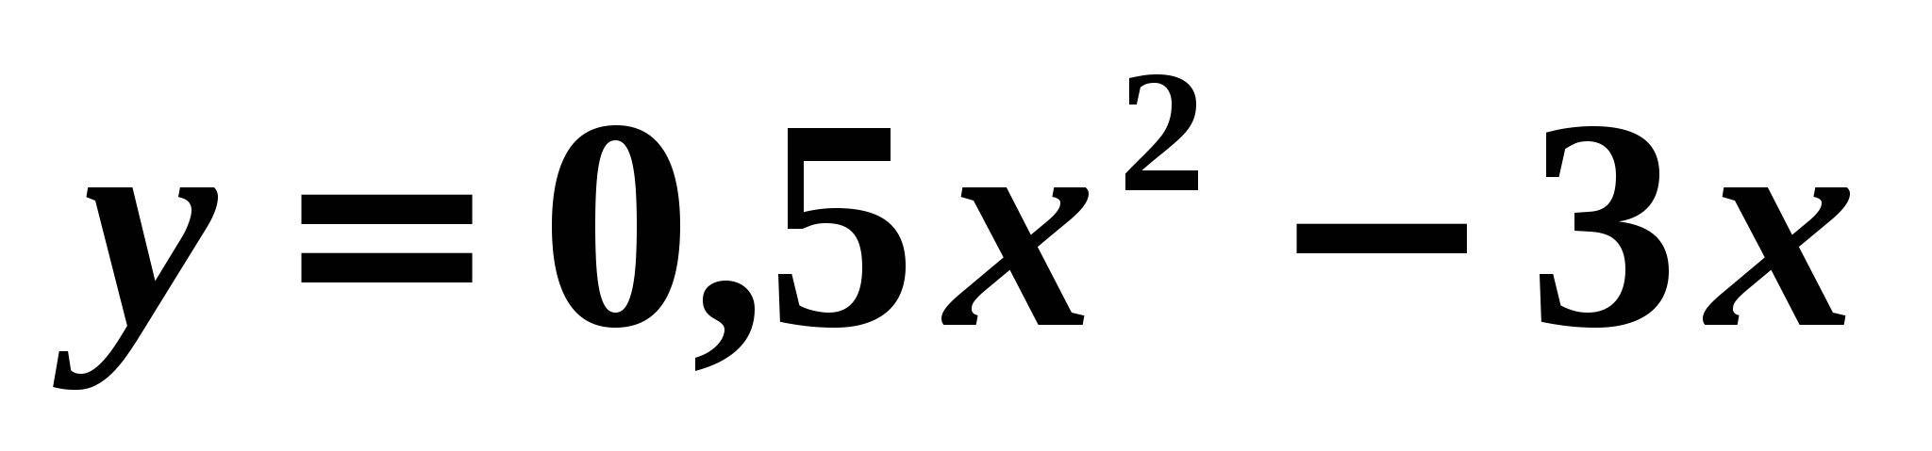в данной точке 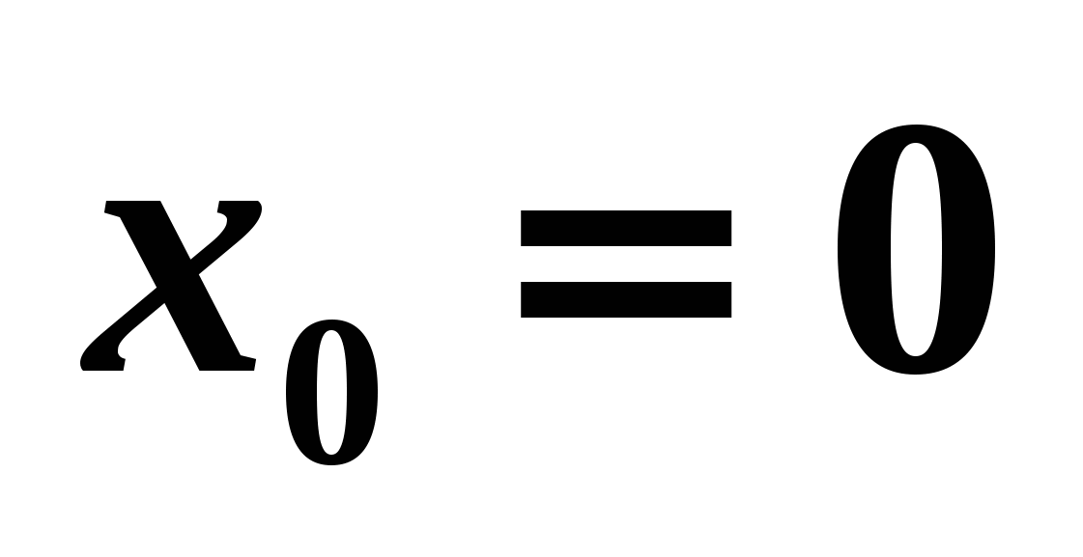.
Варианты ответа: а) ; б) ; в) 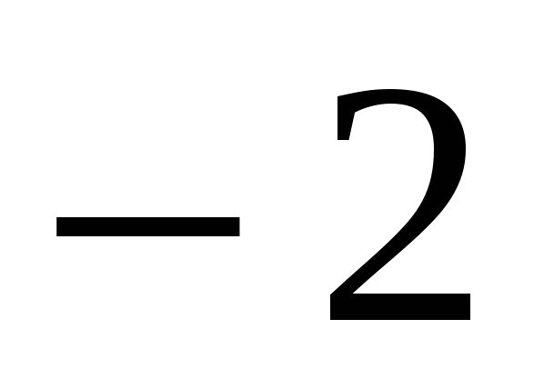; г) 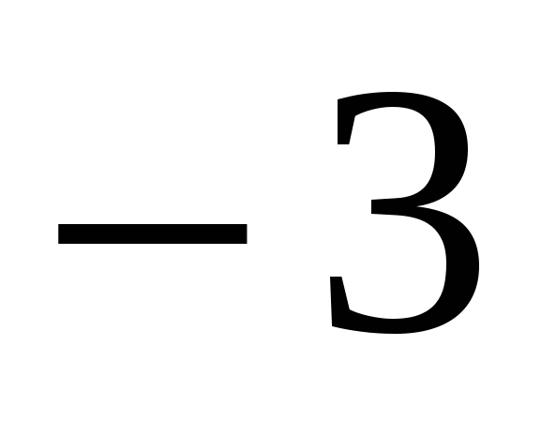.

Задание № 20
Найдите угловой коэффициент касательной к графику функции 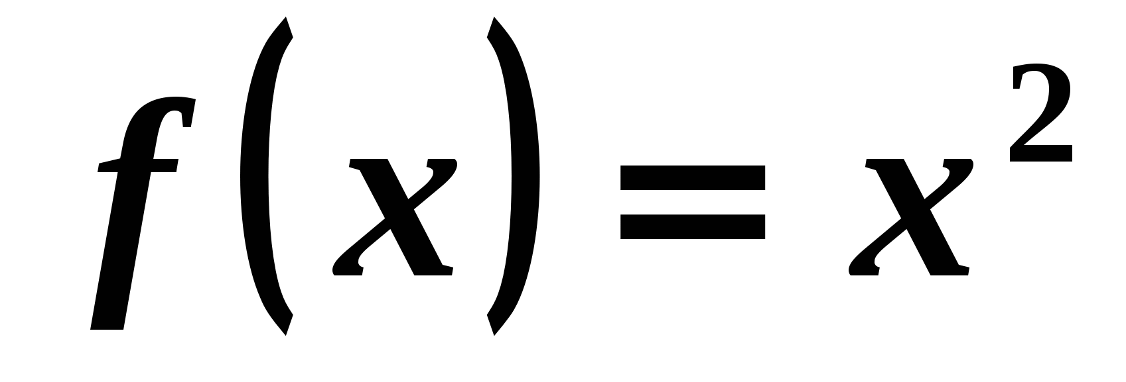, в точке с абсциссой 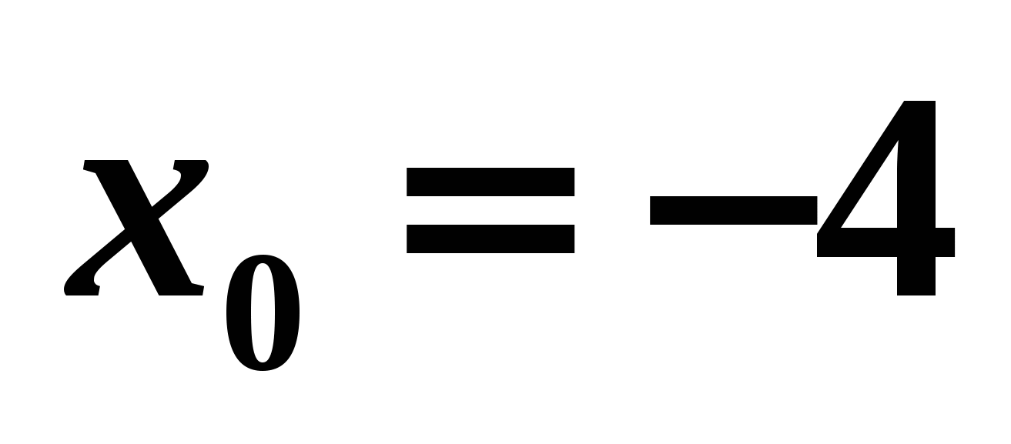.
Варианты ответа: а) ; б) 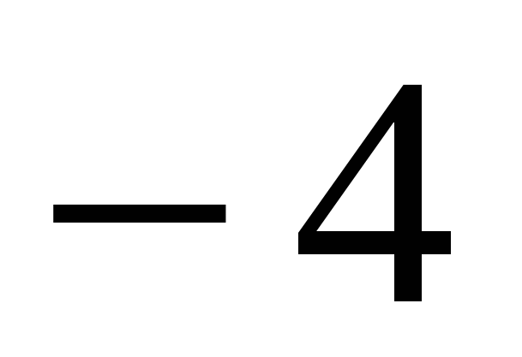; в)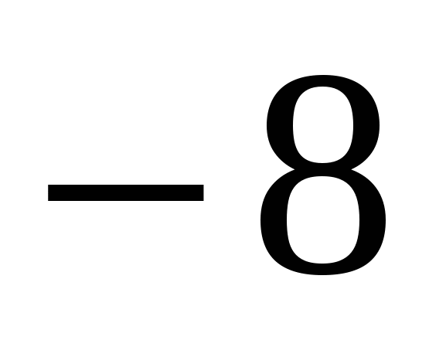; г)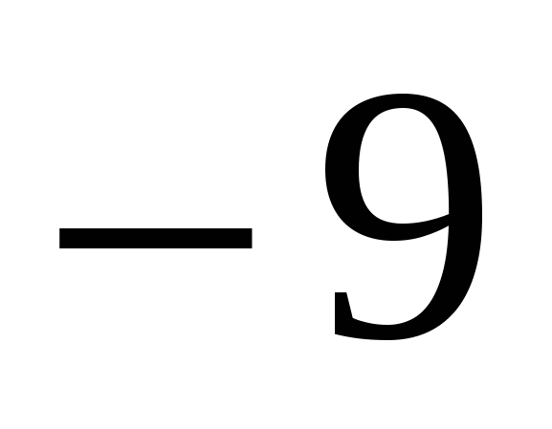.
20 заданий -100%

Критерии оценки тестовых заданий
За каждый правильный вопрос в тестовой форме ставится один балл
Студенту выставляется:
- оценка «отлично»…………………………….............100-80% выполнения работы;
- оценка «хорошо».........................................................79-65% выполнения работы;
- оценка «удовлетворительно»...................................... 64-35% выполнения работы;
- оценка «неудовлетворительно»...................................... 34-0% выполнения работы;
- оценка «зачтено» выставляется студенту, если .........100-35% выполнения работы;
- оценка «не зачтено» ..................................................... 34-0% выполнения работы;

КОНТРОЛЬНО-Оценочные средства внеаудиторной самостоятельной работы

Методические рекомендации (указания) по выполнению внеаудиторной самостоятельной работы с обоснованием расчета времени, затрачиваемого на ее выполнения.
Видами заданий для внеаудиторной самостоятельной работы по дисциплине
- для овладения знаниями: чтение текста (учебника, первоисточника, дополнительной литературы); составление плана текста; использование аудио-и видеозаписей, компьютерной техники и Интернета и др.;
- для закрепления и систематизации знаний: работа с конспектом лекции (обработка текста); ответы на контрольные вопросы; аналитическая обработка текста; подготовка сообщений к выступлению на семинаре, конференции; подготовка рефератов, докладов, презентаций; составление библиографии, тестирование и др.;
- для формирования умений, общих и профессиональных компетенций: решение задач и упражнений по образцу.
Виды заданий для внеаудиторной самостоятельной работы, их содержание и характер могут иметь вариативный и дифференцированный характер, учитывать специфику специальности.
Планирование объема времени, отведенного на внеаудиторную самостоятельную работу по учебнойдисциплине, осуществляется преподавателем:
- на решение задач при подготовке к контрольной работе или закреплению пройденного материала выделено от одного часа до двух;
- подготовки рефератов, презентаций, докладов выделено от3 до 4 часов (поиск информации и оформление).

Реферат - это самостоятельная письменная работа на тему, предложенную преподавателем (тема может быть предложена и студентом, но обязательно должна быть согласована с преподавателем). Реферат - творческая работа студента, одна из начальных форм научной и учебно-исследовательской деятельности.
Цель реферата состоит в развитии навыков самостоятельного творческого мышления и письменного изложения собственных мыслей.
Реферирование предполагает изложение какого-либо вопроса на основе классификации, обобщения, анализа и синтеза одного или нескольких источников.
Специфика реферата (по сравнению с курсовой работой):
• не содержит развернутых доказательств, сравнений, рассуждений, оценок,
• дает ответ на вопрос, что нового, существенного содержится в тексте.

Виды рефератов
По полноте изложения | Информативные (рефераты-конспекты)
По полноте изложения | Индикативные (рефераты-резюме)
По количеству реферируемых источников | Монографические
По количеству реферируемых источников | Обзорные

Структура реферата:
1) титульный лист;
2) план работы с указанием страниц каждого вопроса, подвопроса (пункта);
3) введение;
4) текстовое изложение материала, разбитое на вопросы и подвопросы (пункты, подпункты) с необходимыми ссылками на источники, использованные автором;
5) заключение;
6) список использованной литературы;
7) приложения, которые состоят из таблиц, диаграмм, графиков, рисунков, схем (необязательная часть реферата).
Приложения располагаются последовательно, согласно заголовкам, отражающим их содержание.
Реферат оценивается преподавателем исходя из критериев оценки реферата.

Критерии и показатели, используемые при оценивании учебного реферата
Критерии | Показатели
1.Новизна реферированного текста  Макс. - 20 баллов | - актуальность проблемы и темы;  - новизна и самостоятельность в постановке проблемы, в формулировании нового аспекта выбранной для анализа проблемы;  - наличие авторской позиции, самостоятельность суждений.
2. Степень раскрытия сущности проблемы  Макс. - 30 баллов | - соответствие плана теме реферата;  - соответствие содержания теме и плану реферата;  - полнота и глубина раскрытия основных понятий проблемы;  - обоснованность способов и методов работы с материалом;  - умение работать с литературой, систематизировать и структурировать материал;  - умение обобщать, сопоставлять различные точки зрения по рассматриваемому вопросу, аргументировать основные положения и выводы.
3. Обоснованность выбора источников  Макс. - 20 баллов | - круг, полнота использования литературных источников по проблеме;  - привлечение новейших работ по проблеме (журнальные публикации, материалы сборников научных трудов и т.д.).
4. Соблюдение требований к оформлению Макс. - 15 баллов | - правильное оформление ссылок на используемую литературу;  - грамотность и культура изложения;  - владение терминологией и понятийным аппаратом проблемы;  - соблюдение требований к объему реферата;  - культура оформления: выделение абзацев.
5. Грамотность  Макс. - 15 баллов | - отсутствие орфографических и синтаксических ошибок, стилистических погрешностей;  - отсутствие опечаток, сокращений слов, кроме общепринятых;  - литературный стиль.

Критерии оценки внеаудиторной самостоятельной работы Оценивание реферата

Реферат оценивается по 100 балльной шкале, баллы переводятся в оценки успеваемости следующим образом:
• 86 – 100 баллов – «отлично»;
• 70 – 75 баллов – «хорошо»;
• 51 – 69 баллов – «удовлетворительно;
• мене 51 балла – «неудовлетворительно».
Баллы учитываются в процессе текущей оценки знаний программного материала.

Структура презентации:
1) титульный лист;
2) введение;
3) текстовое изложение материала через: таблицами, диаграммами, графиками, рисунками, схемами;
5) заключение;
6) список использованной литературы;

Критерии оценивания презентаций студентов
Оценка | 5 | 4 | 3 | 2
Содержание | Работа полностью завершена | Почти полностью сделаны наиболее важные компоненты работы | Не все важнейшие компоненты работы выполнены | Работа сделана фрагментарно и с помощью учителя
Содержание | Работа демонстрирует глубокое понимание описываемых процессов | Работа демонстрирует понимание основных моментов, хотя некоторые детали не уточняются | Работа демонстрирует понимание, но неполное | Работа демонстрирует минимальное понимание
Содержание | Даны интересные дискуссионные материалы. Грамотно используется научная лексика | Имеются некоторые материалы дискуссионного характера. Научная лексика используется, но иногда не корректно. | Дискуссионные материалы есть в наличии, но не способствуют пониманию проблемы. Научная терминология или используется мало или используется некорректно. | Минимум дискуссионных материалов. Минимум научных терминов
Содержание | Студент предлагает собственную интерпретацию или развитие темы (обобщения, приложения, аналогии) | Студент в большинстве случаев предлагает собственную интерпретацию или развитие темы | Студент иногда предлагает свою интерпретацию | Интерпретация ограничена или беспочвенна
Содержание | Везде, где возможно выбирается более эффективный и/или сложный процесс | Почти везде выбирается более эффективный процесс | Студенту нужна помощь в выборе эффективного процесса | Студент может работать только под руководством преродавателя
Дизайн | Дизайн логичен и очевиден | Дизайн есть | Дизайн случайный | Дизайн не ясен
Дизайн | Имеются постоянные элементы дизайна. Дизайн подчеркивает содержание. | Имеются постоянные элементы дизайна. Дизайн соответствует содержанию. | Нет постоянных элементов дизайна. Дизайн может и не соответствовать содержанию. | Элементы дизайна мешают содержанию, накладываясь на него.
Дизайн | Все параметры шрифта хорошо подобраны (текст хорошо читается) | Параметры шрифта подобраны. Шрифт читаем. | Параметры шрифта недостаточно хорошо подобраны, могут мешать восприятию | Параметры не подобраны. Делают текст трудночитаемым
Графика | Хорошо подобрана, соответствует содержанию, обогащает содержание | Графика соответствует содержанию | Графика мало соответствует содержанию | Графика не соответствует содержанию
Грамотность | Нет ошибок: ни грамматических, ни синтаксических | Минимальное количество ошибок | Есть ошибки, мешающие восприятию | Много ошибок, делающих материал трудночитаемым
Суммарная оценка (50 баллов)

Критерии оценивания умений решать расчетные задачстудентами при выполнении самостоятельно работы
Оценки | Критерии
5 | В логическом рассуждении и решении нет ошибок
4 | В логическом рассуждении и решении нет существенных ошибок, есть несущественные
3 | В логическом рассуждении и решении нет существенных ошибок, но допущена существенная ошибка в математических расчетах
2 | Имеется существенныеошибки и логическом рассуждении и в решении  нескольких грубых ошибок, большого числа негрубых при воспроизведении изученного материала)

5.КОНТРОЛЬНО-ОЦЕНОЧНЫЕ СРЕДСТВА ПРОМЕЖУТОЧНОЙ АТТЕСТАЦИИ И КРИТЕРИИ ОЦЕНОК

Задания для промежуточной аттестации составляются на основе сборника для подготовки и проведения письменного экзамена за курс средней школы издательствоДРОФА

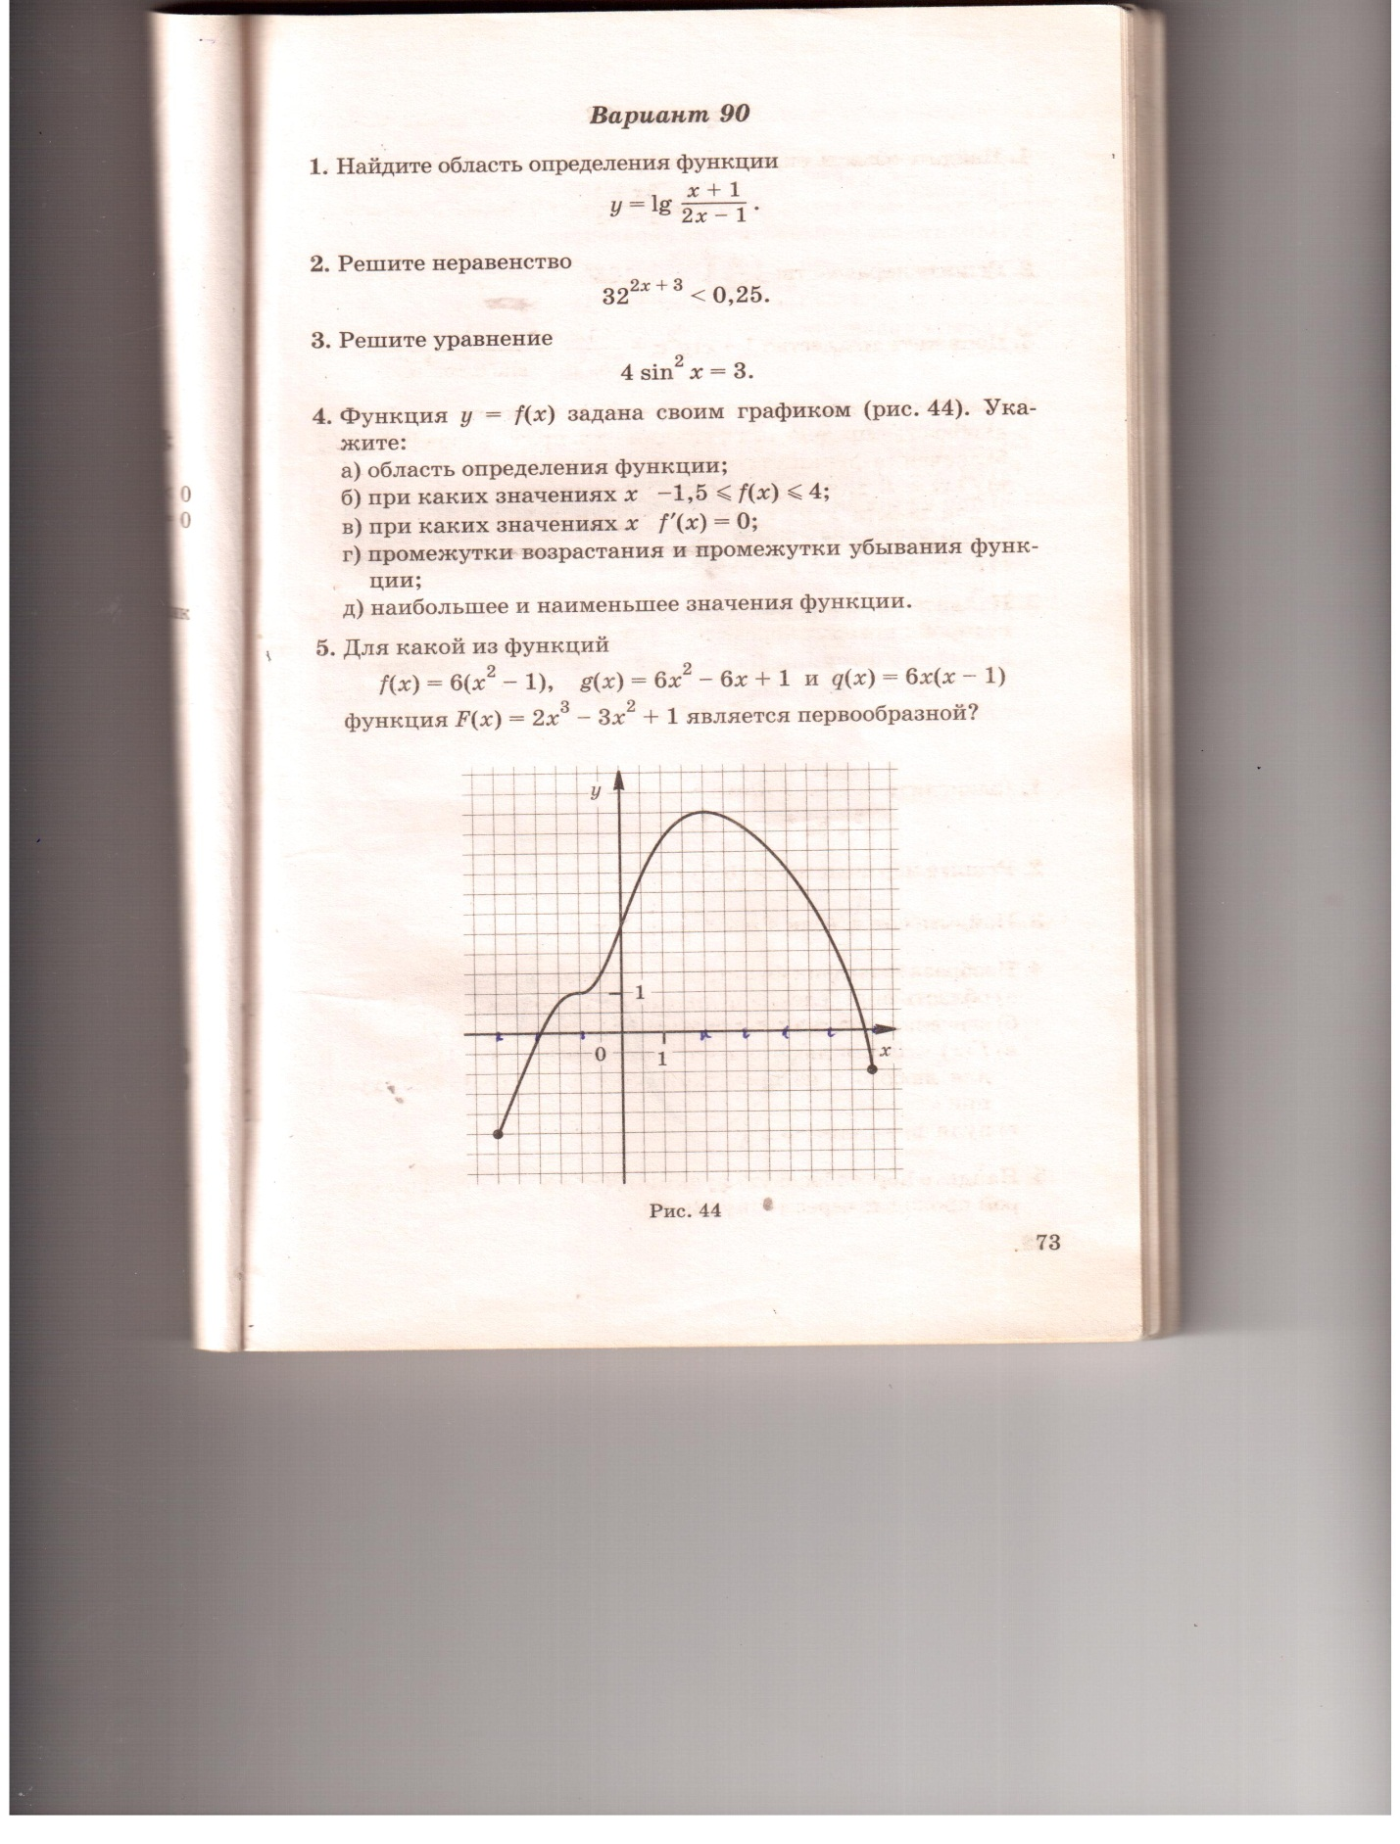
Критерии оценивания письменной экзаменационной работы по математике:
Оценка «5» ставится за: ДЕВЯТЬ верно выполненных ЗАДАНИЙ.
Оценка «4» СТАВИТСЯ ЗА : ЛЮБЫЕ СЕМЬ верно выполненных ЗАДАНИЙ.
Оценка «3» СТАВИТСЯ ЗА: ЛЮБЫЕ ПЯТЬ верно выполненных ЗАДАНИЙ.

6. Список литературы:
Перечень рекомендуемых учебных изданий, Интернет – ресурсов, дополнительной литературы
Основные источники:
- Колмогоров А.Н. и др. Алгебра и начала анализа. 10 (11) кл. – М., 2010.
- Башмаков М.И. Математика: учебник – М., 2010.
- Погорелов А.В. Геометрия. 10-11 кл – М., 2011.
- Атанасян Л.С. и др. Геометрия 10 (11) кл. – М., 2009
- Дадаян А.А. Математика: учебник – М., 2011
- Дадаян А.А. Сборник задач по математике – М., 2011
Дополнительные источники:
- Башмаков М.И. Алгебра и начала анализа 10(11) кл. – М., 2005.
- Богомолов Н.В., Самойленко П.И. Математика: учебник - М., 2008
- Богомолов Н.В. Сборник задач по математике - М.,2008
Богомолов Н.В., Сергиенко Л.Ю. Математика (дидактические задания) – М., 20089. Б.Г. Зив, В.М. Мейлер, А.П. Баханский. Задачи по геометрии для 7 – 11 классов. – М.: Просвещение, 2003.
10. С.М. Саакян, В.Ф. Бутузов. Изучение геометрии в 10 – 11 классах: Методические рекомендации к учебнику. Книга для учителя. – М.: Просвещение, 2001.
11. А.П. Киселев. Элементарная геометрия. – М.: Просвещение, 1980.
12. С.Б. Кадомцев. Аналитическая геометрия и линейная алгебра. – М.: Физматлит, 2001
Интернет–ресурсы:
- http://www.alleng.ru/d/math/math152.htm;
- http://www.mathelp.spb.ru/index1.htm
- http://www.fipi.ru/view/sections/217/docs/514.html
10.http://statgrad.mioo.ru/sg10_11/index.htm Министерство образования Российской Федерации. - Режим доступа:
http://www.ed.gov.ru.
11.Национальный портал "Российский общеобразовательный портал». - Режим доступа: http://www.school.edu.ru.
12.Специализированный портал «Информационно-коммуникационные технологии вобразовании». - Режим доступа: http://www.ict.edu.ru.
13.Электронная библиотека. Электронные учебники. - Режим доступа: http://subscribe.ru/group/mehanika-studentam/.
14.http://lib.rus.ec –электронный учебник
15.http://ru.wikipedia.org- энциклопедия

Приложение 2

Лист регистрации изменений
в фонде оценочных средств
ОДБ.04. Математика
по специальности/профессии 15.01.09 Машинист лесозаготовительных и трелевочных машин
(код, название)
№ п/п | Содержание изменений (раздел, пункт, страницы) | Основание для внесения изменений (новый учебный план, решение МО и т.д.) | протокол МО, Ф.И.О., подпись председателя | Дата введения изменения

